ş

Devreye Alma ve Bakım Paneli

Yazılım Tasarım Dokümanı


V1.0
İlk Yayın
Doküman Adı | Devreye Alma ve Bakım Paneli – Yazılım Tasarım Dokümanı
Doküman Dosya Adı | DABP_Geliştirici_Kılavuzu.docx
Oluşturulma Tarihi | 28.08.2026
Hazırlayan | Tuncay Arda Aydın
Kontrol Eden | —
Versiyon | V1.0
Yayınlama Tarihi | 28.08.2026
Tablo 1 Dokümantasyon Künyesi

Versiyon  Tarihi | Versiyon No | Tanım | Değişikliği Yapan
28.08.2026 | V1.0 | İlk yayın | Tuncay Arda Aydın

Tablo 2 Versiyon Künyesi

İçindekiler
İçindekiler tablosunu güncellemek için üzerine sağ tıklayıp "Alanı Güncelleştir" seçin (ya da F9).

1. Giriş

1.1. Amaç
Bu doküman, Devreye Alma ve Bakım Paneli (DABP) uygulamasının yazılım tasarımını, mimari kararlarını ve geliştirme akışını açıklar. Kaynak kodla ilk kez çalışan geliştiriciler ile bakım sorumluluğunu devralan ekipler için teknik başvuru kaynağıdır. Son kullanıcı kullanım kılavuzu veya saha uygulama prosedürü değildir.

1.2. Kapsam
Doküman; uygulamanın mimarisini ve katmanlarını, cihaz erişim alt sistemlerini, taşıma bağımsız yerel API'yi, masaüstü arayüz kalıbını, iş kuyruğunu, veri ve güvenlik sözleşmelerini, test yaklaşımını, paketleme ve yayınlama akışını kapsar.

1.3. Kapsam Dışı
Aşağıdaki konular bu dokümanın kapsamı dışındadır:
- Cihazların kendi firmware'lerinin ve web arayüzlerinin iç tasarımı.
- Tren üzerindeki fiziksel kablolama ile ağ topolojisinin tasarımı.
- Son kullanıcı eğitimi ve saha kullanım prosedürleri.
- field_scripts/device_verify.py ve field_scripts/intercom_ip_assign.py dosyalarının iç işleyişi. Bu sahada doğrulanmış betikler panel/script_loader.py tarafından çalışma anında yüklenir.

1.4. Kısaltmalar ve Tanımlamalar
Kısaltma / terim | Açıklama
DABP | Devreye Alma ve Bakım Paneli.
DeviceMap | Projenin cihaz envanterini ve topolojisini taşıyan JSON veri yapısı; cihaz türünü, alt türünü, IP şablonunu ve konumsal kimliği içerir. Kimlik bilgisi taşımaz.
Edition / paket | Derlemeye girecek müşteri projelerini ve kullanılabilir ekranları belirleyen müşteri profili.
PoE | Power over Ethernet; switch portunun veri bağlantısıyla birlikte cihaza güç sağlaması.
ADB | Android Debug Bridge; Compartment LCD cihazlarını TCP 5555 üzerinden okumak, yapılandırmak ve APK yüklemek için kullanılan araç.
APK | Android uygulama paketi.
ISAPI | Hikvision kamera ve NVR cihazlarının HTTP/XML tabanlı yönetim arayüzü.
PISCU | Projede PISCU adıyla geçen; MQTT aracısı, Asterisk PBX ve tren setinin zaman kaynağı görevlerini taşıyan kontrol birimi.
LCD | Liquid Crystal Display; projedeki kompartıman ve sahanlık ekranı türleri.
LED | Light Emitting Diode; projedeki ön bilgi ekranı türü.
NVR | Network Video Recorder; ağ video kayıt cihazı.
MQTT | PISCU üzerindeki saklanan telemetri mesajlarını okumak için kullanılan yayınla/abone ol protokolü.
CIDR | IP ağı ve önek uzunluğu gösterimi; örnek: 10.1.1.0/24.
CDP | Açılımı mevcut kaynak kod ve teknik belgelerde tanımlanmamıştır; proje terminoloji kaynağında doğrulanmalıdır.
EMU | Açılımı mevcut kaynak kod ve teknik belgelerde tanımlanmamıştır; proje terminoloji kaynağında doğrulanmalıdır.
DXA | Açılımı mevcut kaynak kod ve teknik belgelerde tanımlanmamıştır; proje terminoloji kaynağında doğrulanmalıdır.
CSP | Content Security Policy; gömülü HTML'in dış kaynak ve ağ yüklemelerini sınırlar.
ARP | Address Resolution Protocol; IPv4 adresini MAC adresiyle eşler. Panel, yeniden kullanılan adreslerde önbelleği temizler.
MTU | Maximum Transmission Unit; ağ arayüzünde taşınabilecek en büyük paket boyutu.
D-kodlu M12 | PoE portlarında kullanılan, tek halka üzerinde dört kontaklı M12 konnektör.
X-kodlu M12 | Uplink portlarında kullanılan, sekiz kontak ve dört veri çifti taşıyan M12 konnektör.
Servis anahtarı | Tanınan USB bellek takılıyken yönetici ekranlarını geçici olarak açan fiziksel anahtar.
İş / job | Kuyrukta çalışan; durum, aşama, satır sonucu, ilerleme ve günlük taşıyan uzun işlem kaydı.
Tur / round | Tam keşif veya hafif yenileme gibi bir periyodik okuma çevrimi.
Probe | Cihaza özgü protokolle yapılan okuma ve yanıtın beklenen cihaz/veri olduğunun doğrulanması; yalnız erişilebilirlik kontrolü değildir.
Tablo 3 Kısaltmalar ve Tanımlamalar
Terminoloji notu: İçerik planındaki CDP, EMU ve DXA terimleri kaynak depoda tanımlanmadığı için açılımları tahmin edilmemiştir.

1.5. Referans Dokümanlar
Dosya | İçerik
docs/MIMARI.md | Mimari kararlar ve çalışma modeli
docs/CIHAZ_ENDPOINTLERI.md | Cihazların HTTP, MQTT ve ADB veri kaynakları
docs/CIHAZ_VERI_ALANLARI.md | Okunan alanlar, Excel eşlemeleri ve doğrulama notları
docs/BUILD_RELEASE.md | Derleme, paketleme ve yayınlama akışı
docs/DEGISIKLIKLER.md | Yayımlanmış ve hazırlanan değişiklikler
README.md | Proje özeti ve hızlı başlangıç
Tablo 4 Referans Dokümanlar

2. Genel Bakış

2.1. Sistem Tanımı
DABP, tren setlerinin sahada devreye alınması ve bakım işlemlerinin yürütülmesi için geliştirilmiş bir masaüstü uygulamasıdır. Normal üretim masaüstü kipinde sunucu veya sistem servisi olarak çalışmaz ve TCP portu dinlemez. HTTP sunucusu yalnız --browser geliştirme ve teşhis kipinde, geri döngü adresinde açılır.
Uygulamanın görevleri dört başlıkta toplanır:
- Oku — DeviceMap envanterini temel alarak cihazları tarar; cihaz türüne uygun probe ile kimlik, sürüm ve sağlık verilerini doğrular.
- Yaz — Desteklenen cihazlarda IP adresi, çalışma ayarı ve yazılım/APK değişikliklerini uygular.
- Doğrula — Yazma sonrasında cihazı yeniden okur; kontrol sonuçlarını Excel raporuna dönüştürür.
- İzle — Uzun işlemlerin durumunu, ilerlemesini ve satır sonuçlarını kuyrukta; tamamlanan işlemleri mevcut oturumun iş geçmişinde gösterir.
Paketlenmiş dağıtım son kullanıcıda Python veya pip ortamı istemez; çıktı biçimi işletim sistemine göre değişir. ADB araçlarının uygulamaya gömülmesi derleme girdisine bağlıdır: sürüm derlemesinde platform-tools/ eklenmeli, aksi durumda panel PATH üzerindeki ADB'ye geri düşer.

2.2. Desteklenen Donanım
Cihaz türü | Protokol | Okuma yolu | Yazma yolu | Modül
KYLAND switch | HTTP/JSON + Basic | stat/basicInfo; port, PoE ve MAC için diğer stat/* uçları | KYLAND HTTP yazma uçları; panel/switch/ | panel/probe/switch.py; panel/switch/
Hikvision kamera / NVR | HTTP/XML ISAPI + Digest | /ISAPI/System/deviceInfo; zaman, ağ ve sağlık uçları | Sıralı ISAPI PUT/POST: zaman, NTP, yayın, disk ve NVR kanalları | panel/probe/camera.py; panel/video_config/
Anons: Amplifier, Handset, Intercom, UIC | HTTP/JSON; katalogda kimliksiz | /api/v1/system/settings ve cihaz türüne özgü ek uçlar | Ayar/IP ve firmware için /api/v1/* uçları | panel/probe/announcement.py; panel/config_sync/; panel/firmware/
PISCU / HMI | MQTT | ALFA/AppStatus/#; sağlık ve süre için ALFA/DeviceMap | Yok; panel MQTT üzerinden yazmaz | panel/probe/mqtt_source.py; panel/telemetry/
Compartment LCD | ADB / TCP 5555 | getprop, dumpsys, logcat, /proc/uptime | ADB shell ile IP; adb install -r ile APK | panel/probe/android.py; panel/adb/; panel/firmware/
LED panel | PISCU üzerinden MQTT | Saklanan ALFA/DeviceMap kaydı | Yok | panel/probe/mqtt_source.py
Tablo 5 Desteklenen Donanım
Not: AP, ICU ve Landing LCD de doğrudan sorgulanmaz; LED panel gibi PISCU üzerindeki saklanan ALFA/DeviceMap kaydından okunur.

2.3. Çalışma Ortamı
Kaynaktan çalışma için en düşük sürüm Python 3.10'dur. Depodaki .python-version geliştirme ortamını 3.12.8'e sabitler; yayın derlemeleri ve sürekli bütünleştirme Python 3.12 ile çalışır. Masaüstü pencere motoru platforma göre değiştiğinden ortak docs/requirements.txt yerine ilgili platform dosyası kurulmalıdır.
Platform / ortam | Gereksinim
Ortak | requests==2.34.2, openpyxl==3.1.5, paho-mqtt==2.1.0, pywebview==6.2.1
Windows | docs/requirements-windows.txt; pythonnet>=3.0, Edge WebView2 Runtime ve UAC ile yönetici yetkisi
macOS | docs/requirements-macos.txt; PyObjC Cocoa/WebKit 12.2.1 ve sistem yönetici yetkisi
Linux | docs/requirements-linux.txt; PyQt6 ve PyQt6-WebEngine 6.6+, gerekirse libxcb-cursor0, libegl1, libgl1; dosya seçici için zenity veya kdialog
Kaynaktan çalışma | Platform dosyası kurulur ve paket açıkça seçilir: python app.py --edition vip-yatakli
Paketlenmiş uygulama | Son kullanıcıda Python/pip ortamı gerekmez; işletim sisteminin pencere çalışma zamanı ve paketlenen araçlar kullanılır.
Tablo 6 Çalışma Ortamı Gereksinimleri
Normal uygulama çalışması yönetici yetkisi ister. Bu kapı, ağ ve cihaz yazma akışlarının yarım yetkiyle çalışmasını engeller:
- Bilgisayara cihaz ağından ikinci IPv4 adresi eklemek ve bu adresi kaldırmak.
- Yeniden kullanılan veya fabrika IP'leri arasında ARP önbelleğini temizlemek.
- Desteklenen cihazların IP yapılandırmasını değiştirmek.
- Switch portlarını ve PoE durumunu yönetmek.
Yetki istisnası: --self-test ve --version ağ ya da cihaza dokunmadığı için yönetici yetkisi kapısının dışındadır.

3. Mimari

3.1. Soketsiz Masaüstü Mimarisi
Panelin en belirleyici tasarım kararı, arayüz ile uygulama mantığı arasında yerel bir ağ bağlantısının bulunmamasıdır. Üretim kipinde uygulama hiçbir TCP portu açmaz, hiçbir portu dinlemez ve geri döngü adresi üzerinden bile bağlantı kurmaz. Arayüz, paketleme sırasında üretilen tek parça static/desktop.html dosyası olarak belleğe okunur; JavaScript ile Python arasındaki her alışveriş pywebview köprüsünden geçer.
Karar bir tercihten çok bir kısıttır. Yerel bir port, aynı makinede çalışan her sürecin eriştiği bir yüzeydir; panelin yaptığı iş — switch portu kapatmak, PoE beslemesini kesmek, cihaza IP yazmak, uygulama kurmak — böyle bir yüzeyin arkasında duramaz. Yan fayda olarak Npcap veya WFP gibi ağ süzgeçleri uygulamanın kendi arayüz trafiğini etkileyemez, çünkü böyle bir trafik hiç oluşmaz.
Köprünün WebView'e açtığı yüzey bilinçli olarak dardır:
- PanelBridge nesnesi js_api olarak devredilmez. Window.expose listesine yalnızca bağlı invoke metodu eklenir; gizli durum ve servis çağrılabiliri WebView nesne grafiğine hiç girmez.
- Her çağrı, o koşuya özgü 43 karakterlik bir yetenek dizesi (capability) taşır. Karşılaştırma secrets.compare_digest ile yapılır; eşleşmeyen çağrı 403 ile reddedilir.
- Yalnızca GET ve POST kabul edilir. Yol uzunluğu PATH_LIMIT = 4096 karakter, istek gövdesi settings.BODY_LIMIT = 64 KiB ile sınırlıdır.
- Kapanış başladıktan sonra gelen çağrı 503 alır; uçuştaki çağrılar sayılır ve tamamlanmaları beklenir.
--browser bayrağı yalnızca geliştirme ve teşhis içindir. Bu kipte panel/api/http_adapter.py geri döngü adresinde bir HTTP sunucusu açar ve aynı servis katmanını çağırır; ürün kurulumlarında kullanılmaz. --port yalnızca --browser ile birlikte anlamlıdır, tek başına verildiğinde uygulama hata vererek çıkar.
Tek dosya arayüzü tools/build_desktop_bundle.py üretir, kuralları ise panel/desktop/bundle.py tutar; böylece çalışma zamanı derleme aracına bağımlı olmaz. Üretilen HTML diskten ve ağdan hiçbir kaynak yüklememelidir: logo ile favicon Base64 olarak gömülür ve içerik güvenliği ilkesinin (CSP) özetleriyle doğrulanır. Gömülen SVG her zaman UTF-8 ve LF biçimine normalize edilir — Git'in Windows üzerindeki CRLF çalışma kopyası görüntünün anlamını değiştirmez, ama Base64 karşılığını ve dolayısıyla CSP karşılaştırmasını değiştirir.
Köprü önyükleyicisi ayrıca sayfadaki bağlantı tıklamalarını, form gönderimlerini ve sürükle-bırak olaylarını yakalayıp iptal eder. Amaç, yönetici yetkisiyle çalışan WebView'in kendi belgesinden başka bir belgeye gitmesini engellemektir; dış bağlantılar işletim sisteminin tarayıcısına yönlendirilir.
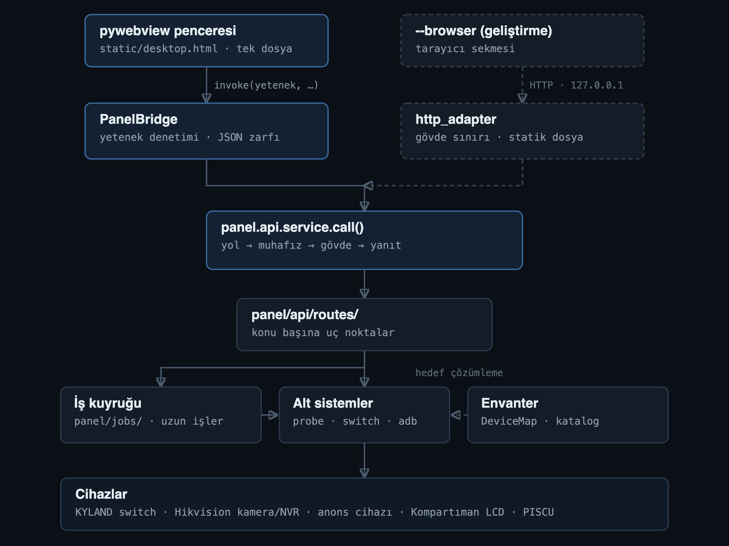
Şekil 1 Çağrı zinciri: pywebview penceresi → PanelBridge → panel.api.service.call() → rotalar → alt sistemler → cihazlar
Kaynak: app.py, panel/desktop/bridge.py, panel/desktop/bundle.py, panel/api/http_adapter.py, tools/build_desktop_bundle.py

3.2. Katmanlar
Uygulama, her biri yalnızca altındaki katmanı çağıran katmanlardan oluşur. Aşağıdaki tablonun son sütunu diğerleri kadar önemlidir: bir katmanın bilmediği şey, o katmanın sınırını çizen şeydir.
Katman | Nerede | Sorumluluk | Bilmediği
Giriş | app.py | Bayrak ayrıştırma, yetki kapısı, kendi kendine sınama, pencerenin açılması | Hangi ekranın ne çizdiğini
Köprü | panel/desktop/bridge.py | JavaScript ile Python arasındaki tek geçit; yetenek doğrulaması ve JSON zarfı | İstenen yolun ne yaptığını
Servis | panel/api/service.py | Yol çözümleme, gövde doğrulama, istisnaların durum koduna çevrilmesi | HTTP'yi ve pywebview'i
Muhafız | panel/api/guard.py | Paketin görmediği bir ekranın ucunu reddetmek | Ucun ne döndüreceğini
Rotalar | panel/api/routes/ | Konu başına uç noktalar, istek ve yanıt biçimi | Cihaz protokollerini
İş gövdeleri | panel/api/tasks/ | Kuyrukta çalışan uzun işlerin gövdeleri | Kuyruğun nasıl sıraladığını
Alt sistemler | panel/<konu>/ | Cihaz erişimi ve iş kuralları | İş kuyruğunu ve arayüzü
Kuyruk | panel/jobs/ | İş yaşam döngüsü, satırlar, ilerleme ve set başına cihaz durumu | İşin içeriğini
Arayüz | static/js/ | Ekranlar, bileşenler, istemci tarafı durum | Cihaz protokollerini ve kimlik bilgilerinin nerede tutulduğunu
Tablo 7 Katmanlar ve Sorumlulukları
Tek yön kuralı kodun kendisinde de yazılıdır: panel/api/service.py modül başlığında "panelin kullanım senaryoları; HTTP ya da pywebview hakkında hiçbir şey bilmez" der. Aynı biçimde panel/probe/ yalnızca envanterden bir Device alır ve kuyruğu tanımaz — bu sayede aynı okuma yolu hem tarama işi hem de kimlik bilgisi denemesi tarafından kullanılabilir.

3.3. Dizin Yapısı
Depo, konu başına bir alt paket ilkesiyle bölünmüştür. Aşağıdaki ağaç yalnızca yön göstermek içindir; her dizinin ayrıntısı ilgili bölümdedir.
app.py giriş noktası: bayraklar, yetki, sınama, pencere
dabp.spec PyInstaller reçetesi (paket başına bir çıktı)
panel/
adb/ ADB taşıması ve ADB ekranının havuz/işlem motoru
adminkey/ servis anahtarı: okuma, yazma, izleme, devir
api/ servis katmanı, muhafız, rotalar, iş gövdeleri
checklist/ saha kontrol listesi ve Excel çıktısı
config_sync/ cihaz ayarlarını okuma, karşılaştırma, yazma
desktop/ pywebview köprüsü ve tek dosya paket sözleşmesi
editions/ müşteri paketleri tablosu ve çalışma anı durumu
elevation/ yönetici yetkisi kapısı ve yeniden başlatma akışı
firmware/ APK ve .bin yükleme, sürüm doğrulama
inventory/ DeviceMap okuma ve cihaz kataloğu
ip_assign/ IP planı, koşu, ilerleme, denetim, fabrika ayarı
jobs/ iş kuyruğu ve set başına cihaz durumu görünümü
messages/ dil kataloğu (en.json, tr.json)
network/ bilgisayarın kendi ağının hazırlanması
probe/ cihaz okuma: tür başına bir modül
switch/ KYLAND switch istemcisi (panelin tek istemcisi)
system/ dosya ve arayüz erişimi için OS sarmalayıcıları
telemetry/ PISCU üzerindeki MQTT yayınının dinlenmesi
video_config/ Hikvision ISAPI ile kamera ve NVR yapılandırması
clock.py tek zaman kaynağı
credentials.py bellek içi kimlik bilgisi deposu
errors.py cihaz hatası sınıflandırması
i18n.py metin kataloğu ve ertelenmiş mesajlar
script_loader.py field_scripts/ altındaki motorların yüklenmesi
settings.py yollar, sınırlar, zaman aşımları
status.py cihaz durum renkleri
static/
index.html tarayıcı kipinin kabuğu
desktop.html tek dosya masaüstü paketi (derlemede üretilir)
css/ ekran ve bileşen biçimleri
js/core/ taşıma, durum, i18n, DOM, biçimleme, zamanlama
js/components/ ekranlar arasında paylaşılan bileşenler
js/views/ ekran başına bir modül veya dizin
field_scripts/ çalışma anında yüklenen saha motorları
devicemaps/ paket başına cihaz listeleri
docs/ bu doküman ve teknik notlar
tests/ Python ve JavaScript testleri
tools/ derleme ve bakım araçları

Ölçek olarak: panel/ altında 18 alt paket ve toplam 139 Python modülü, static/js/ altında 56 JavaScript modülü, tests/ altında 29 Python ve 4 JavaScript test dosyası bulunur. Bu doküman bunların hepsini tek tek anlatmaz; kararın verildiği yerleri anlatır.

3.4. İstek Akışı
Arayüzden gelen her çağrı, taşıma ne olursa olsun tek bir fonksiyona iner: panel.api.service.call(method, path, query, body). Masaüstü köprüsü ile --browser kipindeki HTTP bağdaştırıcısı aynı fonksiyonu çağırır; ikinci bir giriş yolu yoktur. Sıra şudur:
- start() — servis durumunu hazırlar: kaydedilmiş varsayılanların yüklenmesi, önceki koşudan kalan adreslerin süpürülmesi, ağ hazırlığı ve servis anahtarı izleyicisinin başlatılması. Tekrar çağrılabilir; ağır adımlar süreç başına yalnızca bir kez çalışır.
- Yol doğrulama — yol metin olmalı, şema veya ana bilgisayar adı taşımamalı ve /api/ ile başlamalıdır. Köprüye tam bir URL verilemez; aksi durumda 404 döner.
- Rota çözümleme — işleyici GET_ROUTES veya POST_ROUTES tablosundan bulunur. Yol tabloda yoksa 404, yöntem GET ya da POST değilse 405 döner.
- guard.refusal() — çağrı, paketin görmediği bir ekrana aitse 403 ile reddedilir. Kontrol işleyicilerin içinde değil, burada tek bir boğazda yapılır; böylece sonradan eklenen bir rota kontrolü unutamaz.
- Gövde doğrulama — gövde ya None ya da bir sözlük olmalı, JSON'a çevrilebilmeli ve settings.BODY_LIMIT sınırını aşmamalıdır. Sınır burada da uygulanır ki HTTP bağdaştırıcısının bayt sınırı doğrudan bir köprü çağrısıyla aşılamasın.
- İşleyici çalışır ve respond(status, body) döndürür.
- respond() içinde i18n.render() — dakikalar önce üretilmiş ertelenmiş mesajlar (bir iş başlığı, bir kuyruk satırı) yanıtın oluşturulduğu anda, o an seçili olan dilde metne çevrilir.
Beklenen hatalar aşağıdaki durum kodlarına eşlenir. Bu tablo arayüzün davranış sözleşmesidir:
İstisna veya durum | Kod | Gövde
Bilinmeyen yol | 404 | {"error": …}
Desteklenmeyen yöntem | 405 | {"error": …}
LookupError | 404 | {"error": …}
ValueError | 400 | {"error": …}
FileNotFoundError | 404 | {"error": …}
panel.api.guard reddi | 403 | {"error": …}
panel.errors.AuthError | 401 | {"error": …, "auth": true}
panel.errors.DeviceError | 502 | {"error": …}
Diğer her istisna | 500 | Genel mesaj; ham yığın izi yalnızca stderr'e yazılır
Tablo 8 İstisna ve Durum Kodu Eşlemesi
Tablodaki üç satır göründüğünden fazlasını söyler. FileNotFoundError bilinçli olarak 404'tür: cihaz listesi henüz teslim edilmemiş bir paket gerçek bir durumdur ve her ekran "DeviceMap bulunamadı" demeyi zaten bilir. Bunu 500 olarak bildirmek, kullanıcıya nedeni söylenmeyen beklenmedik bir hata gösterirdi. Muhafızın reddi de bilinçli olarak 403'tür, 404 değil: yol vardır ve 404 döndürmek gerçek bir yazım hatasını bilinçli bir reddden ayırt edilemez kılardı. Son satırdaki genel mesaj ise kuralın kendisidir: ham iz köprüye veya HTTP gövdesine hiçbir koşulda girmez.
auth: true bayrağı arayüz için bir sözleşmedir: kimlik bilgisi penceresi hata metnine bakılarak değil bu bayrağa bakılarak açılır. Metne bakan bir kontrol, dil değiştiği anda sessizce bozulurdu.
Masaüstü köprüsü yanıtı ayrıca call_enveloped() ile {"ok", "status", "body"} zarfına sarar ve gövdeyi bir kez daha JSON'dan geçirir; böylece Path, bytes ya da özel bir nesne WebView'e sızamaz.
Kaynak: panel/api/service.py, panel/api/response.py, panel/api/guard.py, panel/api/lifecycle.py

3.5. Hata Modeli
Panelin renk mantığı doğrudan istisna sınıflarından okunur. "Ulaşılamıyor", "parola istiyor" ve "beklenmeyen bir şey döndürdü" kullanıcı için üç ayrı eylemdir: bir kablo, bir parola, yanlış bir cihaz. Bu yüzden hepsi tek bir hata sınıfı değildir.
Sınıf | Anlamı | Cihaz durumu
DeviceError | Ortak ata: tek bir cihaz okunamadı | FAILED
UnreachableError | Zaman aşımı, reddedilen bağlantı, DNS veya ağ hatası, kopmuş bağlantı | FAILED
AuthError | 401/403, WWW-Authenticate başlığı ya da yanıtın içinde bir giriş sayfası. Cihaz ayakta ve konuşuyor; eksik olan paroladır | AUTH
VerificationError | Cihaz yanıtladı ama beklenen veriyi vermedi. HTTP 200 tek başına başarı değildir: giriş HTML'i, boş sayfa ve beklenmeyen JSON gövdesi de 200 ile gelir | FAILED
NotApplicableError | Bu cihaz türünde böyle bir okuma yolu yok | UNKNOWN
Tablo 9 Cihaz Hatası Sınıfları
classify(exc) ham bir ağ istisnasını bu sınıflardan birine çevirir. Sınıflandırma istisnanın adına bakar ve TIMEOUT_NAMES ile UNREACHABLE_NAMES kümeleri requests, standart kütüphane ve subprocess adlarını birlikte içerir. Kümeler kısa tutulursa gerçek bir zaman aşımı "beklenmeyen sorun" olarak görünür ve kullanıcı kabloya mı parolaya mı bakacağını bilemez.
Özel bir durum EADDRNOTAVAIL (errno 49) hatasıdır. Bu bir cihaz arızası değildir; paket bilgisayardan hiç çıkmamıştır. Artık var olmayan bir adrese bakan bir yönlendirme kaydı bırakıldığında ortaya çıkar (bkz. panel/network/routes.py) ve "cihaz ulaşılamıyor" diye okunursa teknisyeni hiç sorun olmamış bir kabloyu aramaya gönderir — ağdaki her cihaz aynı anda ve milisaniyeler içinde başarısız olur. requests gerçek OSError'ı iki üç katman altında sardığı için hata zinciri __cause__, __context__ ve argümanlar üzerinden dolaşılarak aranır; urllib3 bazen yalnızca hata metnini yeniden fırlattığı için metin kontrolü de yapılır.
Değişmez kural: kullanıcıya giden metinde hiçbir zaman parola ve hiçbir zaman ham yığın izi bulunmaz. user_message() teknik hatayı kullanıcının okuyabileceği tek cümleye indirir.
Kaynak: panel/errors.py, panel/status.py

4. İşlevler
Bu bölüm panelin alt sistemlerini aynı kalıpta anlatır: ne yapar, nasıl çalışır, nerede dikkat gerekir ve kaynağı hangi dosyadır. Amaç her fonksiyonu saymak değil, kararın verildiği yeri göstermektir.

4.1. Paketler (Editions)
Bir çalıştırılabilir dosya, bir müşteri paketidir. Ayrım çalışma anında değil derleme anında yapılır: her paket yalnızca kendi DeviceMap dosyasını taşır. Böylece bir müşterinin teknisyeni cihaz listesini açtığında başka bir müşterinin envanterini, adreslerini ve SIP numaralarını hiçbir koşulda bulamaz. Paketler arasında farklı olan şey veridir, kod değildir; uygulamada pakete göre dallanan hiçbir yer yoktur.
Paket kimliği | Ürün adı | Projeler | Varsayılan proje
vip-yatakli | Devreye Alma ve Bakım Paneli - VIP ve Yataklı | Yataklı, VIP | yatakli
gdm | Devreye Alma ve Bakım Paneli - GDM | GDM | gdm
gaziray | Devreye Alma ve Bakım Paneli - Gaziray | Gaziray | gaziray
fuar | Devreye Alma ve Bakım Paneli - Fuar | Fuar | fuar
Tablo 10 Müşteri Paketleri
VIP ve Yataklı aynı müşterinin iki tren tipi olduğu için tek pakette taşınır ve kullanıcı üst çubuktan aralarında geçiş yapar; bu geçiş servis anahtarı gerektirmez, çünkü iki proje de bu paketi elinde tutan işletmeciye aittir. Fuar paketi bir tren değil, fuar standındaki tek switch ile yanındaki on iki cihazdır; haritasındaki adresler şablon değil sabittir (10.1.1.x), çünkü tek bir set vardır ve yeri değişmez.
Her pakette görünen saha ekranları BASE_VIEWS listesindedir: overview, devices, ip, config, firmware, network, checklist, history. Mühendis ekranları ADMIN_VIEWS listesindedir ve yalnızca servis anahtarıyla açılır: adb, switch, piscu, mqtt, admin.
Admin bir satır değil, bir kiptir. Katalogda "admin paketi" diye bir satır yoktur. Bir zamanlar vardı — hiçbir şey takılı olmadan admin açılan dahili bir paket — ve kaldırıldı: müşterinin makinesine ulaşabilecek, kendini açan bir derleme fazladan bir risktir ve var olma sebebi olan iş (henüz hiçbir anahtar yokken ilk anahtarın yazılması) derleme sırrını elinde tutan kişinin işidir, ayrı bir paketin değil.
İki ekran grubu ADMIN_VIEWS içinde iki ayrı sebeple durur. PISCU, MQTT ve proje ekranı projenin tanımını doğrudan gösterir — bir paketin kendine saklamak için var olduğu şeyin ta kendisini. ADB ve Switch ekranları ise bir süre saha ekranıydı ve başka bir sebeple taşındı: bu ikisi cihaz listesi olmadan donanıma yazan tek ekranlardır. Diğer her saha ekranı projenin DeviceMap dosyası üzerinden çalışır ve yalnızca listedekine dokunabilir; bu ikisi ise yazılan adrese ne cevap veriyorsa ona işlem uygular. Paylaşılan bir ağda bu "herhangi bir cihaz" demektir: kapatılan bir switch portu, kesilen bir PoE beslemesi, kurulan bir uygulama, yeniden başlatılan bir ekran. Servis anahtarı, bunu yapan kişinin yapması gereken kişi olduğunu söyleyen şeydir.
Kısıt iki yerde birden uygulanır: sunucuda panel/api/guard.py, istemcide static/js/core/store.js içindeki viewAllowed. Bu tekrar değildir. API'nin tamamı köprü üzerinden sayfadan erişilebilir ve kenar çubuğu yalnızca neyin çizileceğine karar verir; menüde olmayan bir ekran, verisi istenerek yine de açılabilir. Düğmeyi gizlemek kimseyi durdurmaz — bu yüzden asıl ret, veriyi elinde tutan tarafta olmak zorundadır.
Muhafızın tablosunda dikkat edilecek üç nokta vardır:
- Tablo bir kısıt listesidir, izin listesi değil. Tabloda geçmeyen yol serbesttir, çünkü API'nin çoğu her paketin yaptığı saha işidir.
- Eşleşme yol yol değil önek iledir. Tablo eskiden her ucu tek tek sayıyordu; korunan bir ekranın iki ucu varken bu yürüdü, ama ADB ekranının on bir, Switch ekranının on dört ucu var. O uzunlukta bir liste içinde boşluk olan bir listedir ve boşluk sessizdir. Önek, korunan bir ekrana yarın eklenecek ucu yazıldığı gün korur. Önek yolun tamamıyla ya da yol artı eğik çizgiyle eşleşir, böylece /api/switch hiçbir zaman /api/switchboard'u sahiplenmez.
- ADMIN_ONLY yolları paket ne derse desin yalnızca admin kipinde çalışır. Anahtarın durumunu okumak açıktır — saha arayüzünün soruyu sorup sormayacağını bilmesi gerekir — ama anahtarı yazmak veya hazırlamak açık değildir.
"Bellekteki tüm kimlik bilgilerini unut" eylemi saha yolu görünümlü bir admin eylemidir: tek cihazlık biçimi, teknisyenin yanlış yazdığı bir parolayı temizleme yoludur ve çalışmaya devam etmelidir; all: true biçimi admin kipi ister.
Kaynak: panel/editions/catalogue.py, panel/editions/runtime.py, panel/api/guard.py, static/js/core/store.js

4.2. Servis Anahtarı
Bir müşteri paketinde admin kipine geçmenin tek yolu, derlemenin tanıdığı bir dosyayı taşıyan USB bellektir. Rol ekranı, admin parolası, gizli tıklama ya da komut satırı bayrağı yoktur.
Paket anahtarı tanır ama üretemez: derlemeye anahtarın kendisi değil, tek yönlü özeti konur. Böylece bir müşteri paketi eline geçen kişi, o paketten yeni bir anahtar türetemez.
Modül | Sorumluluk
secret | Derlemenin anahtar malzemesi ve yalnızca bizde duran değer ile müşteri paketinin sınayabileceği değer arasındaki tek yönlü adım
keyfile | Bellekteki anahtar dosyası: savunmacı okunur, atomik yazılır
volumes | Çıkarılabilir bir birimin Windows, macOS ve Linux üzerinde nerede göründüğü
media | Birim ve sürücü listesinin sunuma hazırlanması
handoff | Parola kutusunun ötesine derleme sırrının taşınması — bunu gerektiren tek koşu için
handback | Kök kullanıcının okumasına izin verilmeyen bir birimin, onu takan kişinin oturumu üzerinden okunması
pack | Aynı bellekte taşınan ek proje cihaz listeleri; oturumluk tutulur
watcher | Cevabı hazır tutan yoklama ve admin kipinin bittiğine karar veren tek yer
Tablo 11 Servis Anahtarı Modülleri
İzleyici, anahtarı soran ekranla değil panelin kendisiyle birlikte başlar: açılıştaki sorunun ilk çizimden önce hazır olması gerekir (panel/api/lifecycle.py, start()).
Admin kipinden çıkarken proje de geri alınır (lifecycle.leave_admin). Admin kipi, servis anahtarıyla teslim edilmiş bir cihaz listesi açmış olabilir — genel durumda başka bir müşterinin listesi. Yalnızca kipi düşürmek o listeyi ekranda bırakıyordu: menü paketin kendi projesinin açık olduğunu söylerken ekrandaki her cihaz başkasına aitti. Bu, düzeneğin engellemek için var olduğu sızıntının ta kendisidir, bu yüzden çağıranın insafına bırakılmaz ve burada geri alınır. Paketin kendi DeviceMap dosyası henüz teslim edilmemiş olsa bile geri dönüş zorlanır: bunu söyleyen boş bir ekran doğru cevaptır ve başka bir müşterinin envanterinden kesinlikle iyidir.
Bu paketteki hiçbir modül tek başına yetki vermez: kipi panel/editions kaydeder, uygulamayı panel/api/guard.py yapar.
Kaynak: panel/adminkey/, tools/key_digest.py, panel/api/lifecycle.py

4.3. Envanter ve Proje
DeviceMap projenin cihaz listesidir ve cihaz listesinin tek kaynağıdır. İstemcinin gönderdiği bir IP adresi ya da cihaz türü hiçbir zaman bağlantı hedefi olarak kullanılmaz: istemci bir cihaz kimliği gönderir, hedef bu dosyada aranır.
- Cihaz kimlikleri konumsaldır: sw1.d3, birinci switch'in üçüncü cihazıdır.
- IP adresleri şablondur. 10.n.1.24 içinde tek başına duran n, set numarasıyla değiştirilir (resolve_template); ters yön de vardır (to_template).
- DeviceMap Username ve Password alanları taşır. Bunlar proje tanımı verisidir: panel onları kimlik bilgisi olarak kullanmaz ve hiçbir API yanıtına koymaz (SECRET_FIELDS). Kimlik bilgileri kullanıcıdan gelir ve yalnızca bellekte durur.
Proje değiştiğinde kimliğe bağlı her şey atılır: cihaz durumu görünümü, telemetri önbelleği, yapılandırma hedefleri, seçilmiş yazılım dosyaları ve DeviceMap önbelleği. Sebebi kimliklerin konumsal olmasıdır — aynı kimlik başka bir projede başka bir cihazı gösterir, dolayısıyla taşınan bir yapılandırma hedefi ya da seçilmiş bir imaj, hiç amaçlanmamış bir donanıma karşı gösterilir ve sonunda ona yazılırdı.
Tek istisna kimlik bilgileridir ve kalırlar: id@ip ile anahtarlıdırlar ve grup hesabı çoğunlukla aynı müşteriye aittir. Mühendisi, diğer trene bakmak için her switch parolasını yeniden yazmaya zorlamak arkasında bir sebep olmayan bir zahmettir.
Cihazlara yazan bir iş sürerken proje değiştirilemez. Kontrolü çağıran taraf yapar (panel/api/routes/edition_routes.py), çünkü hangi işin engel olduğunu söyleyen 409 yanıtını yalnızca o verebilir.
Kaynak: panel/inventory/device_map.py, panel/inventory/catalog.py, panel/api/lifecycle.py (switch_project)

4.4. Ağ Hazırlığı
Panelin geri kalanı, DeviceMap'ten okuduğu bir adrese ulaşabildiğini varsayar. Bu varsayım sahada kırıldı: yapılandırılmamış bir interkom, hangi tren setine ait olursa olsun 10.1.1.12 adresinde cevap verir ve 10.17.1.222/24 üzerinde oturan bir bilgisayarın oraya hiçbir rotası yoktur. Koşuda yanlış bir şey yoktur — paketler makineden hiç çıkmamıştır. Adresin, herhangi bir işlem çalışmadan önce sistem ayarlarından elle eklenmesi gerekiyordu.
Bu paket o adımı ortadan kaldırır: bir işlemin hangi ağlara ihtiyacı olduğunu hesaplar (planning), switch'e takılı olan arayüzü seçer (adapters) ve oraya ikincil bir adres ekler (aliases, commands); uygulama kapanırken de geri alır.
- Paket yalnızca ekler. Var olan hiçbir yapılandırma düzenlenmez veya silinmez, kalıcı yapılandırma yazılmaz, yönlendirme tablosuna, DHCP ayarına ya da VLAN'a dokunulmaz.
- Önceki koşudan kalan adresler açılışta süpürülür (sweep_stale). Öldürülmüş bir süreç adreslerini adaptörden geri alamamıştır ve o adresler artık kimseye ait değildir; bu oturum kendi adreslerini eklemeden önce temizlenirler.
- routes hiçbir şey hazırlamaz; yönlendirme tablosunu geri okur ve bilgisayarın artık içine paket gönderemediği bir ağı adlandırır. Bu durum cihaz tarafından bakıldığında ölü donanımdan ayırt edilemez, bu yüzden tahmine bırakılmaz.
- PANEL_NETWORK_WRITES=0 ortam değişkeni yazma çağrılarını kapatır (aliases.WRITES_ALLOWED); testler gerçek ağ arayüzüne dokunmaz.
Başlangıçtaki ağ hazırlığı bilinçli olarak "elinden geleni yapar" niteliktedir: eksik bir DeviceMap, desteklenmeyen bir işletim sistemi veya okunamayan bir adaptör, panel penceresinin açılmasını engellememelidir. Hazırlık, proje değiştiğinde yeniden çalışır — başka bir proje başka alt ağlar, dolayısıyla başka bir adres demektir.
Kaynak: panel/network/ (adapters, aliases, commands, planning, prepare, routes)

4.5. Tarama ve Okuma
Cihaz okumanın tek giriş noktası reader.read_device() fonksiyonudur. Çağıranlar — tarama işi, hafif yenileme, kimlik bilgisi denemesi — hangi protokolün konuşulduğunu hiç öğrenmez; envanterden bir Device verirler ve renkli bir sonuç alırlar.
- Okuma yolu cihazın read_method alanından seçilir: kyland (switch), isapi (kamera ve NVR), http (anons cihazı), adb (Kompartıman LCD), mqtt ve app (PISCU üzerinden telemetri).
- Kimlik bilgileri burada aranmaz, çağıran verir. Böylece kimlik bilgisi denemesi ile normal okuma aynı kod yolundan geçer ve "formda çalıştı ama taramada çalışmadı" durumu oluşamaz.
- Her probe doğrular. HTTP 200 tek başına başarı değildir; giriş HTML'i, boş sayfa ve beklenmeyen bir JSON gövdesi de 200 ile gelir. Yanıtın içeriği sınanır ve doğrulanamazsa VerificationError üretilir.
- read_device() hiçbir zaman istisna fırlatmaz; her sonuç bir ProbeResult olarak döner ve durum rengini kendisi taşır.
- Telemetri (PISCU üzerindeki MQTT yayını) taramanın başında bir kez toplanır ve tur boyunca paylaşılır; her cihaz için yeniden dinlenmez.
Kaynak: panel/probe/ (reader, switch, camera, announcement, android, mqtt_source, result), panel/telemetry/

4.6. IP Atama
Plan DeviceMap'ten gelir: hangi cihaz, hangi portta, hangi IP adresini alacak. Koşunun kendisi field_scripts/intercom_ip_assign.py içindeki sahada doğrulanmış akışı kullanır: PoE portlarını teker teker açarak yalnızca tek bir cihazın ayakta olmasını sağlamak, portu MAC tablosundan doğrulamak, IP adresini yazmak ve cihaz yeniden başladıktan sonra doğrulamak. Buraya ikinci bir uygulama yazılmamıştır.
- Switch kullanıcı adı ve parolası bellekteki depodan gelir ve script'e süreç içi bir argüman listesi olarak ulaşır. İşletim sisteminin gerçek komut satırı değişmez — sys.argv yeniden yazmak ps çıktısını değiştirmez — ve diske hiçbir şey yazılmaz.
- Koşu ağa yazar: PoE portlarını açıp kapatır ve cihazlara IP adresi yazar. Dışarıda kalması gereken portlar — bilgisayarın kendi portu, iki switch arasındaki bağlantı — baştan reddedilir (ports.assert_not_protected).
- Ekranın diğer akışları: preflash (koşudan önce yazılım dosyası seçimi), factory_reset (fabrika ayarına döndürme), lcd_runner (tezgâh akışı) ve audit (adres eşlemesi ile kimlik denetimi).
İlerleme yüzdesi işin kendi fazlarından hesaplanır. Script her satırı bir "adım" olarak basıyordu; ortaya iki yüz satırlık bir yığın, sıfırda takılı bir yüzde ve hangi fazın çalıştığını göstermeyen bir kuyruk çıkıyordu. Script'in akışı değiştirilmedi — sahada doğrulanmıştır; değişen yalnızca raporlaması oldu. Artık her anlamlı geçişte makine okunabilir bir olay basılır (@EVT önekiyle) ve iki dosya arasındaki sözleşme bu olay akışıdır, etrafındaki düz metin değil. Önceden sözleşme metnin kendisiydi ve yeniden yazılmış tek bir cümle ilerleme çubuğunu sessizce bozmaya yetiyordu. Düz metin kaybolmaz: koşu günlüğüne ve çalışan portun adım geçmişine gider — kullanıcının okuduğu, kodun asla dallanmadığı metin olarak.
İşin gerçek birimi porttur: her hedef port bir satırdır ve yüzde faz ağırlıklı hesaplanır. "Biten satır / toplam satır" bu iş için yanlış cevaptır.
Kaynak: panel/ip_assign/ (plan, runner, progress, ports, addressing, preflash, factory_reset, lcd_runner, audit)

4.7. Switch Yönetimi
panel/switch/ panelin tek KYLAND switch istemcisidir. IP ekranının ön paneli, fabrika ayarı doğrulaması ve Switch ekranı aynı switch.CLIENT nesnesinden geçer.
- İstemci hiçbir parola tutmaz; kimlik bilgisi her zaman çağrandan gelir. CLIENT süreç başına tektir ve paylaşılması zorunlu olan üç şeyi tutar: havuzlanmış HTTP oturumu, switch başına yazma kilitleri ve tek tarama kapısı. Paylaşılmadıklarında hiçbir işe yaramazlardı.
- trust_env = False: 10.1.1.x üzerindeki bir switch yerel bir cihazdır ve trafiği kurumsal bir vekil sunucuya düşmemelidir. max_retries = 0, çünkü bir tarama zaten devam etmeyi bilir; cevap vermeyen bir adresi yeniden denemek taramayı yavaşlatmaktan başka bir şey yapmaz.
KYLAND'in üç alışkanlığı bu modülde taşıyıcıdır ve hiçbiri kendiliğinden görünmez:
- Port tabloları bütün olarak yazılır. stat/poePort ve stat/portMode her POST işleminde tablonun tamamını alır. Tek bir portu göndermek tek portu değiştirmez; diğer yirmi üçünü formun varsayılan değerlerine çeker. Bu yüzden her yazma önce mevcut tabloyu okur ve tek satırı değiştirerek geri yazar.
- Boolean alan ya vardır ya yoktur, asla "0" değildir. adminStat_3=1 üçüncü portu açar; kapatmak, alanı formdan tamamen çıkarmak demektir.
- Güç değeri on kat büyük gelir. powerUsed: "123" 12,3 W anlamındadır.
PoE kipleri ekrana kelime olarak değil katalog anahtarı olarak taşınır (switch.poeModeOff gibi). Kardeş uygulamada kelimeler bu sözlükte yazılıydı — onun tek dili ve kataloğu vardı — ve oradan /api/switch üzerinden doğrudan ekrana gidiyordu; Türkçe çalışan bir panel sağ tık menüsünde "Off" gösteriyordu. İki dil kapısı da bunu göremez: biri static/js içine bakar, diğeri İngilizce metin içinde Türkçe arar.
Tarama MAX_DISCOVERY_ADDRESSES = 1024 adresle sınırlıdır ve boyut adres listesi kurulmadan önce denetlenir; aksi hâlde bir /8 ağı için 16,7 milyon dizeyi belleğe almak gerekirdi. Tarama önce ucuz bir TCP yoklamasıyla eler (tcp_open), sonra kalanlara HTTP ile sorar. Yalnızca gerçekten switch olan adresler kabul edilir: kilitli bir switch ile switch olmayan bir cihaz looks_like_switch ile ayrılır ve ikincisi taramadan düşer.
Kaynak: panel/switch/ (client, discovery, ports, device, network, validation), panel/probe/switch.py, panel/api/routes/switch_routes.py

4.8. ADB Araçları
Bu pakette bilinçli olarak ayrı tutulan iki şey vardır.
Taşıma (binary, client) panelin adb çalıştırmanın tek yoludur. Kompartıman LCD devreye alma koşusu için yazıldı ve cihaz komutuna ihtiyaç duyan her ekranın kendi kopyasını çıkarmasıyla üç eşgüdümsüz kopyaya bölünmüştü; her biri zaman aşımının ve eksik çalıştırılabilir dosyanın ne anlama geldiği konusunda ayrı fikirdeydi. Bugün tektir: her çağıran aynı sınırlı beklemeyi, aynı -s <ip>:5555 kapsamını ve aynı iki hata sınıfını alır.
ADB ekranı (pool, packages, apps, autostart, runner) kendi başına bir araçtır ve DeviceMap'i tanımaz. Cihazları, kullanıcının elle tuttuğu bir adres listesidir (pool); işi birkaç cihazda aynı anda uygulama başlatmak, durdurmak, kurmak ve kaldırmaktır (runner). Yalnızca binary ve client yeniden dışa aktarılır; ekranın modülleri yol ile içe aktarılır, böylece taşımayı kullanan panel/probe/android.py ve panel/firmware/apk_install.py ekranın tamamını arkasından sürüklemez.
İşlem | Kapsam | Not
connect | Cihaz | Taşımayı bilerek bağlı bırakır
restart_server | Yalnızca yerel makine | Hiçbir cihaza ulaşmaz; seçim ne olursa olsun bir kez çalışır
start | Uygulama | am start, gerekirse monkey ile
stop | Uygulama | am force-stop
restart | Uygulama | Durdurma ve yeniden başlatma
install | Cihaz | adb install -r
uninstall | Uygulama | pm uninstall
reboot | Cihaz | Cihazı yeniden başlatır
autostart_install | Uygulama | Açılışta başlatma kaydının eklenmesi
autostart_remove | Uygulama | Açılışta başlatma kaydının kaldırılması
Tablo 12 ADB Ekranının İşlemleri
- Kapsam sütunu bir ayrıntı değildir. Koşu (cihaz, paket) çiftleri taşır; iki paketi seçili bir ekran iki satır üretir. Bu stop için tam doğrudur, reboot için makineye yeniden başlatma komutunu iki kez göndermek olurdu. Bu yüzden cihaz kapsamlı işlemler adres başına tek satıra indirilir ve paket sütunu boş kalır — yapılan işe hiçbir paket karışmamıştır.
- KEEP_CONNECTED: connect dışındaki her işlem taşımayı ödünç alır ve geri verir. connect bilerek bağlı bırakır; varlık sebebi budur — adb devices cihazı sonrasında listelesin ve makinedeki başka bir araç ona ulaşabilsin diye.
am start yalan söyler: Error: Activity class … does not exist yazarken 0 ile çıkar. Çıkış koduna güvenen bir çağıran hiç olmamış bir başlatmayı bildirir; yalnızca çıktıya güvenen bir çağıran ise cihaz bir uyarı bastığında başarısızlık bildirir. İkisi birden kontrol edilir. Aynı özen pm uninstall için de geçerlidir: Failure [DELETE_FAILED_INTERNAL_ERROR] yazıp 0 ile çıkar.
am start -n bir bileşen adı ister ve bunu çözmek, paketin bu derlemede kabul edeceği bir MAIN/LAUNCHER etkinliği bildirmesini gerektirir. Bu panellerde gerçekten çalışan bazı paketler bunu yapmaz: kilitli bir imajda başlatıcı kapalıdır ya da giriş noktası resolve-activity'nin döndürmeyeceği bir takma addır. O paketler gayet iyi başlar, sadece bu yolla başlamaz. İkinci yol Android'in kendi aracı olan monkey'dir: paket ve LAUNCHER kategorisi verildiğinde başlatıcının başlatacağı şeyi, kimse adlandırmadan başlatır. monkey de her hâlde 0 ile çıktığı için tek sinyal metindir (No activities found to run).
ADB ekranı iş kuyruğuna girmez: bir tren setine ait değildir ve altında listeleneceği bir şey yoktur. Bu bir eksiklik değildir ama bir sonucu vardır — panelin kendiliğinden başlattığı turlar jobs.QUEUE içine bakarak bu koşuyu göremez. Bu yüzden iki taraf da ayrıca sorar: istemcide static/js/core/schedule.js içindeki adbRunInProgress, sunucuda panel/api/routes/session_routes.py içindeki ADB_RUNNER.busy(). Çakışma gerçektir ve mevcut olanların en kötüsüdür: hem tur hem de o ekran Kompartıman LCD'ye aynı global ADB sunucusu üzerinden ulaşır, ve kurulumun ortasına düşen bir okuma taşımayı altından çeker.
Kaynak: panel/adb/ (binary, client, pool, packages, apps, autostart, runner), panel/api/routes/adb_routes.py

4.9. Saha Script'leri
Panel sahada doğrulanmış iki motoru yeniden yazmaz; onları çalışma anında diskten yükler:
- field_scripts/device_verify.py — alan çıkarımı ve Excel şeması.
- field_scripts/intercom_ip_assign.py — IP atama koşusu ve MAC tablosu ayrıştırma.
Gerekçe tek cümledir: ikinci bir uygulama ilkinden ayrışır ve sahada çalışan bir koşu burada bozulmaya başlar. Script'ler paket ağacının dışında durduğu için düz bir import yetmez; her biri importlib ile bir kez yüklenir ve önbelleğe alınır. Eksik bir script sessizce atlanmaz — çağıran okunabilir bir hata alır.
Switch erişimi bir zamanlar üçüncü giriş idi; artık değil. Yerini, paketin kendi parçası olan panel/switch/ aldı. Sebebi Switch ekranının yazması gerekmesidir: ödünç alınmış, salt okunur bir script bunu, aynı donanıma konuşan ikinci bir istemciye dönüşmeden büyütemezdi.
Kaynak: panel/script_loader.py, field_scripts/

4.10. Yapılandırma ve Yazılım
config_sync ekranda iki sütunu yan yana gösterir: cihazın gerçekten bildirdiği değer ve yazılacak hedef değer. Okunamayan bir alan varsayılan göstermez, boş (—) kalır. Cihazda ne olduğunu bilmeden bir alana "uyuşuyor" demek, doğrulamanın kendisini anlamsız kılar.
video_config alan alan yazmaz; bir prosedür işletir: saat ve NTP, akış profilleri, kamerayı yeniden başlatan üçüncü akış, SD kart ve NVR tarafında giriş kanalları ile buzzer. Sıra önemlidir ve bazı adımlar ancak bir öncekinin etkisi oluştuktan sonra anlamlıdır. Ekran, hedef değerler, kimlik bilgileri ve iş kuyruğu yine config_sync'e aittir; fetch() ve apply_targets() cihazın okuma yöntemine göre buraya dallanır.
video_config iki şeyi hiçbir zaman yapmaz. Cihazın ağ ayarlarına dokunmaz: adres ve maske sahada SADP ile verilir, ISAPI üzerinden yazılan bir maske "OK" yanıtı verir ve ardından cihaz adresinden kaybolur — geri dönüş yalnızca elektrik kesip SADP ile mümkündür. Panel ikisini de okur ve raporlar. İkinci olarak hareket algılamayı yapılandırmaz; bu, projenin kapsamı dışındadır.
firmware iki cihaz ailesi için iki yol izler. Anons cihazlarında cihazın kendi web arayüzüyle aynı biçim kullanılır: multipart/form-data, alan adı firmware, uç /api/v1/system/firmware; cihaz sonrasında yeniden başlar. Kompartıman LCD'de imaj değil APK kurulur (adb install -r) ve yeni sürüm, probe katmanının okuduğu yerden, seçilen APK'nın kendi manifestindeki sürüme karşı doğrulanır — hiç kimse hiçbir yere sürüm yazmaz.
- Her iki yolda da HTTP 200 ya da "Success" tek başına başarı değildir: cihaz yeniden okunur ve gerçekten bir sürüm bildirmelidir.
- Dosya set ve cihaz başına seçilir. Bir gruptaki iki cihazın aynı dosyayı alması gerekmez: bir saha interkomu daha eski bir donanım revizyonu olabilir ve grubun .bin dosyasını kabul etmeyebilir. Tek bir "seçili dosya" ile bunu görmenin yolu yoktu — kurulum başlıyor ve yanlış imaj gidiyordu. Kolaylık için bir dosya tek çağrıda bütün bir gruba atanabilir.
- Dosya kullanıcıdan gelir ve yalnızca yolu tutulur; panel imajı kopyalamaz ve saklamaz. Seçim yalnızca bellektedir ve uygulama kapandığında kaybolur.
Kaynak: panel/config_sync/, panel/firmware/, panel/video_config/

4.11. Doğrulama ve Rapor
checklist saha kontrol listesini üretir: sütun tanımları (columns), ekran üzerindeki önizleme (preview) ve Excel çıktısı (workbook). Alan çıkarımı ile Excel şeması, sahada doğrulanmış field_scripts/device_verify.py motorundan gelir (bkz. 4.9); panel şemayı yeniden tanımlamaz.
Bir sütunun iki adı vardır ve bu ayrım bilinçlidir. Başlık, operatörün Excel'de okuduğu şeydir; teslim edilen şablona aittir ve her an yeniden yazılabilir, çevrilebilir veya yeri değiştirilebilir. Kimlik ise kodun kullandığı addır ve hiç değişmez. Kod başlığa göre anahtarlandığında ikisi aynı şey hâline gelmişti ve başlıkta yapılan bir düzeltme bir sütunu sessizce boşaltıyordu. Bugün her şey kimliğe göre adreslenir; başlık yalnızca şablonun okunduğu yerde, bir kez çözülür.
Elle doldurulan sütunlar ayrıca işaretlidir (MANUAL_COLUMNS): bölüm, switch, port, cihaz tanımı, IP şablonu ve beklenen IP / sürüm / SIP dahilî numarası. Bunlar hiçbir cihazdan okunmaz. Panelin okuyamadığı bir şeyi okunmuş gibi göstermek, raporun değerini bitirir.
Kaynak: panel/checklist/ (columns, preview, workbook), field_scripts/device_verify.py

4.12. Kimlik Bilgileri
Kural tek cümledir: kullanıcı adları ve parolalar yalnızca çalışan sürecin belleğinde durur. Bu modülde bilinçli olarak yoktur: dosyaya yazma (json, .env, sqlite, keychain, plist), ortam değişkenine yazma, disk önbelleği, geçici dosya, günlük satırı.
- forget_all() kapanışta çalışır; süreç sona erdikten sonra geriye hiçbir şey kalmaz. Parola isteyen her cihaz bir sonraki açılışta yeniden sorar.
- Kayıt, cihaz kanıtladıktan sonra yapılır: doldurulmuş bir form hiçbir şey kanıtlamaz. Switch tarafında looks_like_switch, yanıtın gerçekten bir switch'ten geldiğini sınar.
- Anahtar id@ip biçimindedir. Ad tek başına yetmez — iki switch aynı adı taşıyabilir; IP tek başına yetmez — set değiştiğinde aynı adres başka bir cihazı gösterir.
- Gruplar vardır, çünkü çoğu zaman tek bir hesap bütün switch'leri ya da bütün kameraları kapsar. Varsayılan yine cihaz başınadır; paylaşım yalnızca kullanıcı istediğinde olur. "switch" grubu hem Switch ekranı hem de IP atama tarafından okunur.
Proje değiştiğinde kimlik bilgileri silinmez (bkz. 4.3). Bu, "kimliğe bağlı her şey atılır" kuralının bilinen tek istisnasıdır ve gerekçesi anahtarın id@ip olmasıdır: kayıt zaten bir adrese bağlıdır ve yanlış bir cihaza uygulanamaz.
Kaynak: panel/credentials.py, panel/switch/client.py (looks_like_switch)

4.13. İş Kuyruğu
Bu pakette de bilinçle ayrılmış iki şey vardır. İş, yapılan şeyin kaydıdır: biter, kuyrukta durur, silinir. Görünüm, cihazların o anki durumudur ve hiçbir işe bağlı değildir. Bu ayrım olmadan eski bir işin sonucu, taze bir tarama anlık görüntüsünün üzerine yazıyordu.
- DeviceStateView tren seti başına tutulur ve her cihaz için son bilinen sonucu taşır. Okuma kuşağı (next_generation) süreç boyunca yalnızca büyüyen tek bir sayaçtır; geç dönen eski bir okuma, yeni olanı geçersiz kılamaz.
- Uzun işler kuyruğa girer. İş türleri: scan (tarama), ip ve ipfactory (IP koşusu ve fabrika ayarı), config, firmware, checklist ve switchscan (switch keşfi).
- Bunlardan ip, ipfactory, config ve firmware cihaza yazan işlerdir (WRITING_JOB_KINDS). Panelin kendiliğinden başlattığı hiçbir tur, bunlardan biri sürerken başlamaz. Kural sunucuda ve istemcide birlikte tanımlıdır (panel/api/presenters.py ve static/js/core/schedule.js).
Kuyruğun tek işçisi vardır, bu yüzden tam bir tarama bu koşularla zaten çakışamaz. Çakışabilen tek yol, isteğin kendi iş parçacığında ve kuyruğa girmeden okuyan hafif yenilemedir: koşu sırasında bir cihaz yeniden başlıyor ya da PoE portu kapalıdır, ve araya giren bir okuma bu geçici durumu sonuç olarak kaydeder.
Duraklatma yalnızca panelin kendiliğinden başlattığı turları durdurur, başka hiçbir şeyi değil. Kullanıcının istediği bir tarama yine kullanıcınındır; kuyruğa girmiş bir iş ise panelin atlayacağı bir şey değildir.
İlerleme geri gitmez. Yüzde, biten satır sayısından değil işin kendi fazlarından hesaplanır (bkz. 4.6). Geri giden bir yüzde kullanıcıya işin kendini tekrar ettiğini söyler ve kuyruğa duyulan güveni bitirir — oysa geriye giden şey işin kendisi değil, ilerlemeyi ölçme biçimidir.
Kaynak: panel/jobs/ (job, queue, sweep, view), panel/api/tasks/, panel/api/presenters.py

5. Kullanıcı Arayüzü
Arayüz çerçevesiz yazılmıştır: React, Vue veya benzeri bir kütüphane yoktur. Modüller tarayıcının kendi ES modül desteğiyle yüklenir ve DOM doğrudan kurulur. Bunun sebebi, arayüzün paketleme sırasında tek bir HTML dosyasına gömülmesi ve o dosyanın dışarıdan hiçbir kaynak yüklememesi zorunluluğudur (bkz. 3.1).

5.1. Ekran Düzeni ve Yönlendirme
- static/index.html kabuktur ve her ekran için bir kapsayıcı taşır: <div class="view" id="v-<ad>">.
- static/js/app.js içindeki VIEWS sözlüğü ekran kimliğini kapsayıcı seçicisi ile çizim fonksiyonuna eşler. Bugün on üç ekran vardır.
- VIEW_NAME ekran adının katalog anahtarını verir; ekran değiştiğinde erişilebilirlik duyurusu bu addan üretilir.
- SHORTCUT_VIEWS rakam kısayollarının sırasıdır ve kenar çubuğunun sırasıyla aynıdır — rakam ancak operatörün gördüğü konum olduğunda işe yarar. Rakam aralığı listeden türetilir; eskiden yazılı bir [1-6] vardı ve listeye eklenen yeni ekran, yardım penceresinde bir satır ile hiçbir şey yapmayan bir tuş kazanmıştı.
- Kısayol listesi ayrıca paketin gösterdiği ekranlara göre süzülür. İki ekran servis anahtarının arkasındadır ve sabit bir liste, saha kullanıcısına çizilmiş ama boş, üstelik her isteği sunucuda reddedilen bir ekranı açan rakam verirdi.
- onViewEntered(name) ekran ilk açıldığında o ekranın verisini bir kez çeker. Her şey açılışta çekilmez.
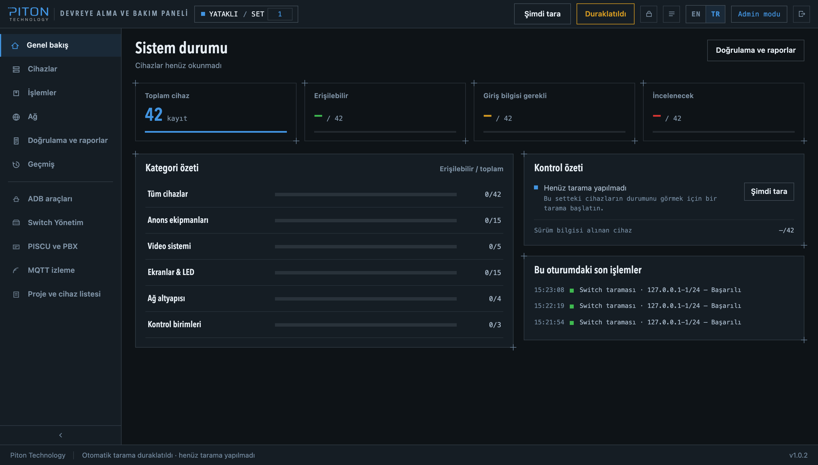
Şekil 2 Panelin genel görünümü: sol kenar çubuğu, üst çubuk ve içerik alanı

5.2. Çizim Kalıbı
Bu bölüm arayüzün en kolay yanlış anlaşılan kuralını taşır.
- render(root) yalnızca çizer. app.js her durum yayınında çağırır; içine veri çekme koymak, saniyede bir istek demektir.
- Veri refresh() ile gelir ve onViewEntered tarafından ekran açılınca bir kez çağrılır.
- Yoklama setInterval değil, setTimeout zinciridir. setInterval yavaş bir yanıt geldiğinde çağrıları üst üste yığar; zincir bir öncekini bekler.
- Ekrandaki bir kutuya odaklanılmışken çizim ertelenir (focusInScreenField). Alanlar odak çıkınca kaydedildiği için, yenileme turunun ortasında yeniden çizmek yazılmakta olan metni siler.
- Açık bir açılır liste varken de ertelenir (focusInDropdown). Tarama sırasında cihaz okumaları saniyede bir geldiği için liste kullanıcı seçeneğe basamadan kapanıyor ve hedef grup seçmek imkânsız hâle geliyordu.
- Ekran değişimi kullanıcının kendi eylemidir ve hiçbir zaman atlanmaz; aynı ekranda kalındığında kaydırma konumu korunur, ekran değiştiğinde en üstten başlanır.
Kaynak: static/js/app.js, static/js/core/schedule.js

5.3. Çekirdek Modüller
Modül | Görevi | Dikkat edilecek nokta
core/dom.js | DOM kurma yardımcıları (el, fill) | Cihazdan gelen hiçbir metin innerHTML ile yazılmaz; tek yol textContent'tir. <img onerror=…> adlı bir cihaz ekranda aynen o metin olarak görünür ve çalışmaz
core/store.js | Tek durum nesnesi ve abonelikler | Anahtarlar izin listelidir; bilinmeyen anahtar sessizce yok sayılır. viewAllowed paketin görmediği ekranı açtırmaz
core/api.js | Uçların tek tanımı | Parola YALNIZCA tryCredentials() gövdesinde, bir kez taşınır; saklanmaz, duruma yazılmaz, başka isteğe iliştirilmez
core/transport.js | Python'a nasıl ulaşılacağının tek kararı | Köprü kipi bilinçli olarak HTTP'ye düşmez: kurulamıyorsa hata çağırana gider. Aksi hâlde bir paketleme hatası gizlenir ve uygulama yerel ağ döngüsüne geri konur
core/i18n.js | Tarayıcı tarafındaki katalog | Katalog arayüze gömülmez, sunucudan gelir. İlk çizimden önce bir kez uygulanır; hiçbir ekran anahtarlar görünürken çizilmez
core/schedule.js | Otomatik turun ne zaman çalışabileceği | Yalnızca kararı taşır, zamanlayıcıları değil — böylece kural test edilebilir bir cümle hâline gelir
core/format.js | Biçimleme ve etiketleme | Eksik veri için tek işaret: —. "Bu cihazda geçerli değil" ile "okunamadı" ayrı metinlerdir; birleştirmek kullanıcıya doğru olmayan bir şey söyler
Tablo 13 Çekirdek Arayüz Modülleri

5.4. Bileşenler
Bileşen | Görevi
dialog | Kalıcı pencere altyapısı: odak yönetimi, Escape, arka plana tıklayınca kapanma. Odak açılışta pencereye girer, kapanışta çağıran düğmeye döner
confirm | Cihaza yazmadan önce sorulan soru (confirmWrite). Cihazı yeniden başlatan, adresini değiştiren ya da gücünü kesen her işlem önce sorar ve kaç cihaza dokunacağını söyler
toast | Ekranın altındaki mesaj şeridi
table | Veri ızgarasının kurulduğu tek yer (dataTable); dokuz ekran onu kullanır
sidebar | Sol taraftaki dar ikon rayı
queue | İş kuyruğu paneli. Satırlar yalnızca sunucunun ürettiği güvenli metni gösterir
locked | Kimlik bilgisi bekleyen cihazların listesi ve giriş penceresi. Parola uygulama durumuna asla yazılmaz
detail | Sağdan açılan cihaz ayrıntı çekmecesi
group_bar | IP atama, yapılandırma, yazılım ve kontrol listesi ekranlarının paylaştığı hedef grup seçici
action_tabs | İşlem ekranları arasındaki yerel gezinme çubuğu; ilerleme göstergesi değildir, bakımda sıra serbesttir
language | Dil denetimi ve kataloğun uygulandığı tek yer
front_panel | Switch ön paneli çizimi — iki ekranın paylaştığı tek çizim (bkz. 5.5)
Tablo 14 Paylaşılan Arayüz Bileşenleri

5.5. Ön Panel
IP atama ekranı ile Switch ekranı aynı SICOM3028GPT'nin ön yüzünü gösterir ve bir süre her biri kendi çizimini yaptı. Bu, panel/switch/ içindeki kuralın arayüzdeki karşılığıdır: aynı şeyin ikinci uygulaması ilkinden ayrışır, ve burada ayrışma görünür — aynı switch'i portları farklı yerlerde gösteren iki panel, tek bir panelden kötüdür, çünkü artık operatörün hangisine inanacağını çıkarması gerekir.
Paylaşılan olan ile olmayan ayrılmıştır. Paylaşılan, gerçekten aynı olan şeydir: konnektör çizimi ve 7 numaralı portu doğru deliğe koyan aritmetik. Paylaşılmayan, iki ekranın gerçekten ayrıştığı şeydir — IP ekranı portları atama koşusundaki rollerine göre renklendirir ve verisini DeviceMap'ten alır; Switch ekranı canlı PoE durumuna göre renklendirir ve verisini switch'ten alır. Tek bir port nesnesini ikisine de dayatmak, hiçbirinin istemediği bir asgari ortak payda uydurmak olurdu. Bu yüzden her ekran kendi düğmesini döndüren bir cell(number, isUplink) verir ve karşılığında fiziksel yerleşimi alır.
- PoE portu M12 D-kodludur: tek halkada dört kontak.
- Uplink M12 X-kodludur: sekiz kontak ve yüzeyde bir X işareti. X, çizimde sabit bir yol değil, hesaplanan bir şekildir. Eskiden köşegenlere çizilen düz bir çarpıydı; üstten başlayıp 45° aralıklarla dizilen sekiz pin tam o köşegenlerin üstünde durduğu için çarpının iki kolu dört kontağın ortasından geçiyor ve konnektör karalama gibi görünüyordu. Kontaklar arasındaki boşluklar 22,5° + 45°k konumundadır ve 22,5 + 90k her k için o kümede kalır — yani yarım pin aralığı döndürülmüş tek bir dik çarpı dört kolunu da boşluğa yerleştirir. Hiçbir pinin üstüne çizgi çizilmez.
- PANEL_SIZES iki ölçek tanımlar: IP ekranı compact, Switch ekranı large. Port sayıları settings.SWITCH_POE_PORTS (24) ve SWITCH_UPLINK_PORTS (4) değerlerinden gelir; panel cihazın gerçek yüzünü, boş portlar dahil çizer.
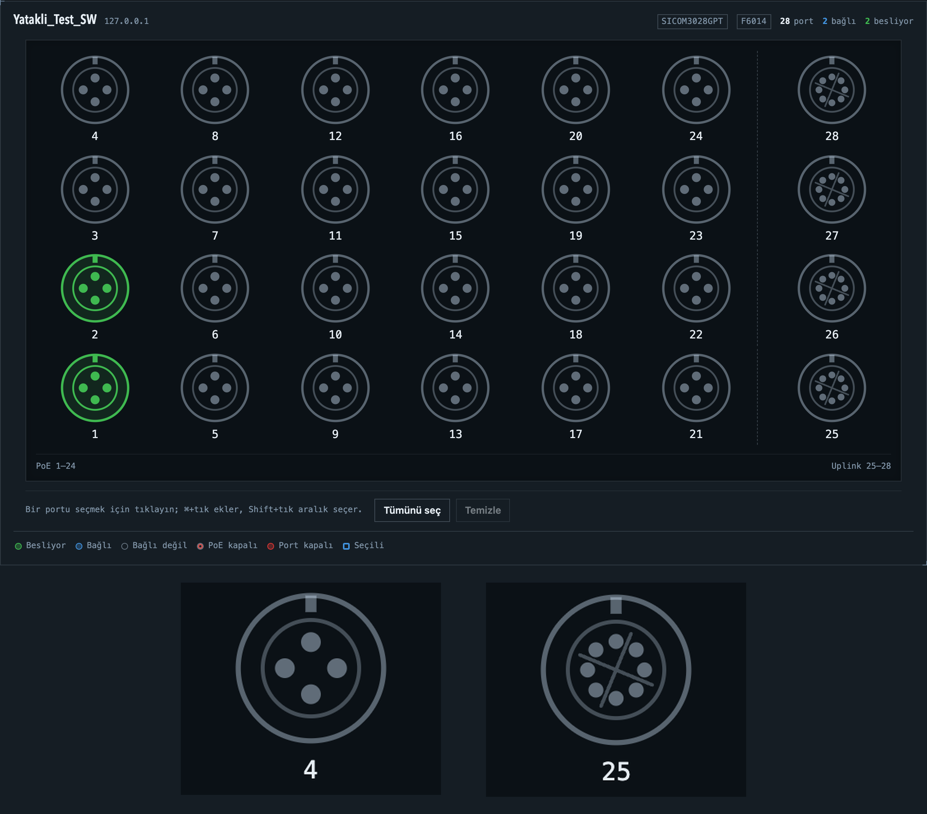
Şekil 3 Switch ekranının ön paneli (24 PoE + 4 uplink); altta solda D-kodlu PoE portu (dört kontak), sağda X-kodlu uplink portu (sekiz kontak)
Kaynak: static/js/components/front_panel.js, panel/settings.py

5.6. Switch Ekranı
Switch ekranı, ADB ekranı gibi bir tezgâh ve pano aracıdır ve onun gibi bilinçli olarak projesizdir: cihazları DeviceMap kayıtları değil, bir ağ taranarak bulunan switch'lerdir ve hiçbir tren seti geçerli değildir. Ayrı bir uygulama olan Switch Yönetim Paneli'nin yerini alır; bunun bütün anlamı, burada girilen parolanın IP atama ekranını da açmasıdır — ikisi de artık aynı yere bakar (panel.switch.device.GROUP).
Ekran, ADB ekranının yerleştiği bölünmeyle, index.js dışında yedi dosyaya ayrılmıştır:
- state.js — seçim ve yoklamanın zamanlayıcısı
- session.js — giriş penceresi; parolanın göründüğü tek yer
- discovery.js — tarama ve bulunan switch listesi
- front_panel.js — etkileşimli ön yüz
- ports.js — PoE ve uplink tabloları
- context_menu.js — seçime uygulanan sağ tık menüsü
- network.js — yönetim adresi, kaydetme, yeniden başlatma, fabrika ayarı
Değişiklik anında yazılır, bekletme yoktur. Sağ tık menüsü seçimin tamamına uygulanır ve tek istekte toplu gider (/api/switch/batch). Tarama kuyruğa giren bir iştir ve yoklanır; geri kalan her şey yerinde cevaplanan bir istektir. Oturum kaydı yalnızca bellektedir.
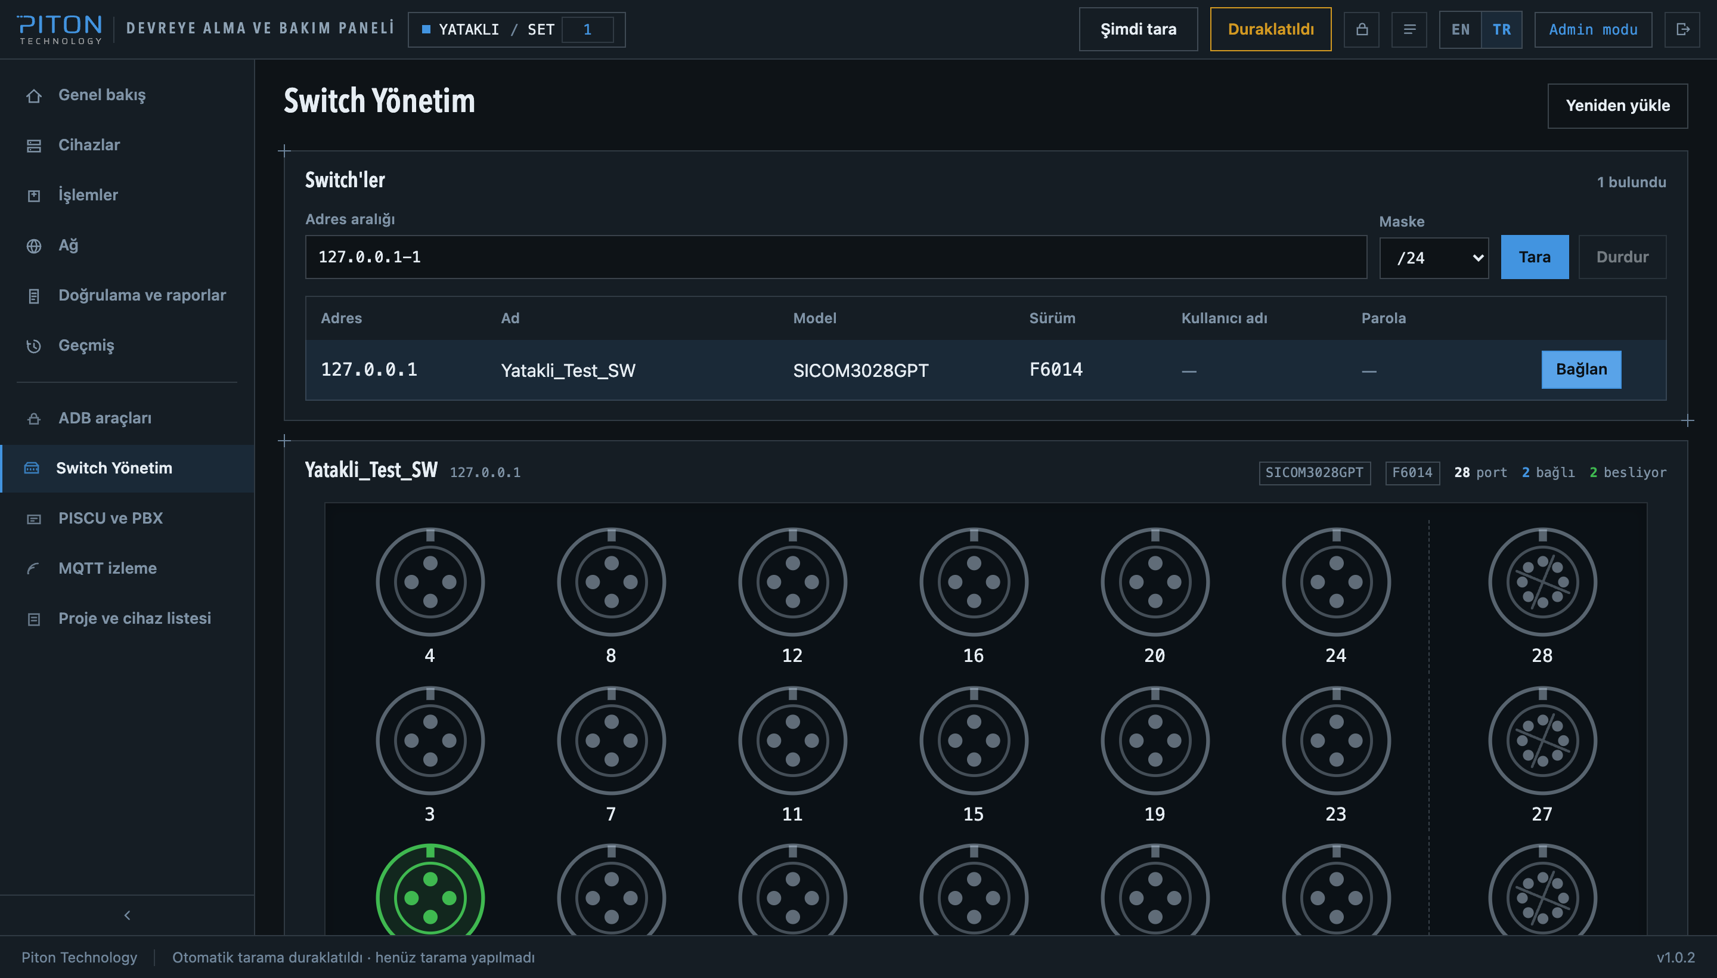
Şekil 4 Switch ekranı: tarama sonucu ve bulunan switch listesi
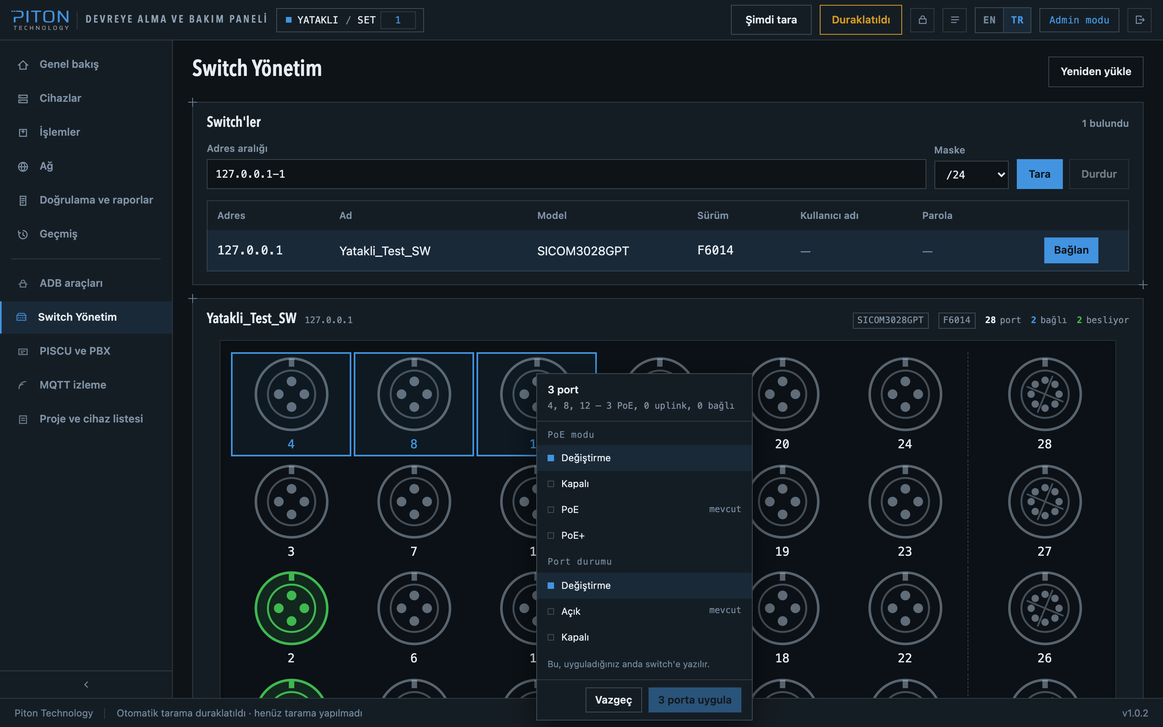
Şekil 5 Üç port seçiliyken açılan sağ tık menüsü; seçilen işlem seçimin tamamına tek istekte uygulanır
Not: 5.5 ve 5.6 bölümlerindeki ekran görüntüleri, tests/support/fakes.py içindeki sahte KYLAND switch'ine (SICOM3028GPT taklidi, 24 PoE + 4 uplink) karşı alınmıştır; gerçek bir cihaza bağlanılmamıştır.

5.7. ADB Ekranı
Ekran index.js ile birlikte yedi dosyadır: state, pool, packages, operations, fields, status.
Burada seçilen her şey tarayıcıda yaşar. Yazılım ekranı seçimini sunucuda tutar ve haklıdır: orada seçilen şey projeden cihazlardır, ekran değişiminden sağ çıkması gerekir ve onu kullanan koşu kuyrukta bir iştir. Burada bunların hiçbiri doğru değildir — bu ekranın cihazları hiçbir projeye ait olmayan bir listeden adreslerdir ve koşusu bir iş değildir. Sunucu tarafında bir seçim deposu, ekranın kendi tutabileceği bir şey için ikinci bir yer olurdu.
Cihaz listesinin kendisi istisnadır ve sunucuda yaşar: bir kez yazılır ve yarın da orada olması beklenir (panel/adb/pool.py, adb_devices.json).
operationTargets() işin şeklini belirler: bir işlem "şu paket şu cihazlarda" değil, (cihaz, paket) çiftleri listesidir. Bir cihazda bulunmayan paket hiç çift üretmez, dolayısıyla onunla ilgili hiçbir komut gönderilmez. Aranan kelime virgülle ayrılmış bir listedir: bir tezgâhta nadiren tek tip ekran bulunur.
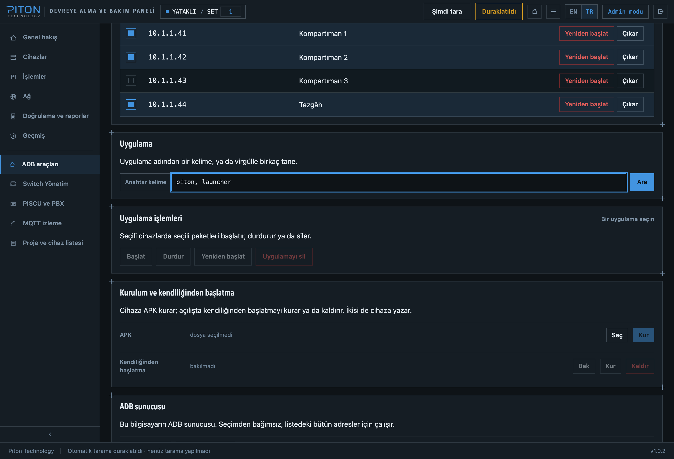
Şekil 6 ADB ekranı: cihaz listesi (üç cihaz seçili), uygulama araması ve işlem çubuğu

5.8. Dil
- Katalog sunucudan gelir (/api/language) ve arayüze gömülmez. Sunucu kendi hata ve kuyruk metinlerini de aynı JSON dosyasından çevirir: tek dosya, tek ifade. Buraya konacak ayrı bir kopya ilk aceleci düzeltmede ayrışır ve ekranın yarısını öbür dilde bırakırdı.
- İki okuyucu vardır: Python tarafında i18n.t(), JavaScript tarafında t(). Aynı anahtar kümesi, aynı yer tutucular.
- Ertelenmiş mesajlar (i18n.lazy) üretildikleri anda değil, yanıtın hazırlandığı anda çözülür (bkz. 3.4); böylece dakikalar önce kuyruğa girmiş bir satır, dil değiştiğinde yeni dilde görünür.
Kaynak: panel/i18n.py, panel/messages/en.json, panel/messages/tr.json, static/js/core/i18n.js, static/js/components/language.js

6. Yerel API
Panelin API'si yereldir: ağda dinlenmez, dışarıdan çağrılamaz ve bir kimlik doğrulama katmanı taşımaz. Çağıran taraf her zaman uygulamanın kendi arayüzüdür (bkz. 3.1). Bugün 29 okuma (GET) ve 49 yazma (POST) ucu vardır.

6.1. Genel Kurallar
- Yalnızca /api/ ile başlayan yollar kabul edilir; tam bir URL kabul edilmez.
- Gövde bir JSON nesnesi olmalı ve settings.BODY_LIMIT (64 KiB) sınırını aşmamalıdır.
- Yalnızca GET ve POST vardır. PUT, PATCH ve DELETE kullanılmaz; silme ve güncelleme işlemleri de kendi POST uçlarındadır.
- Yeni bir rota modülü iki listeye birden eklenir: dosyanın başındaki from . import satırına ve _MODULES demetine. Birine ekleyip diğerini unutmak sessizce 404 üretir — modül yüklenir ama yolları erişilebilir olmaz.
- Cihaz hedefi hiçbir zaman istemciden gelmez: istemci bir cihaz kimliği gönderir, adres DeviceMap'ten çözülür (bkz. 4.3).

6.2. Okuma Uçları
Yol | Döndürdüğü | Modül
/api/version | Sürüm ve ürün adı; oturum boyunca değişmeyen değerler | general_routes
/api/language | Arayüzün kendini çizdiği katalog ve dil listesi | general_routes
/api/project | Açık projenin cihaz envanteri | general_routes
/api/devices | Set başına cihaz durumu görünümü | general_routes
/api/state | /api/devices ile aynı işleyici | general_routes
/api/locked | Kimlik bilgisi bekleyen cihazlar | general_routes
/api/jobs | Kuyruktaki işlerin listesi | general_routes
/api/job | Tek işin ayrıntısı, satırları ve ilerlemesi | general_routes
/api/device | Tek cihazın son okunan ayrıntısı | general_routes
/api/edition | Paket kimliği, projeleri, görünür ekranlar ve kip | edition_routes
/api/admin/key | Servis anahtarının o anki durumu | admin_routes
/api/admin/key/volumes | Anahtarın yazılabileceği birimler | admin_routes
/api/admin/key/drives | Anahtara dönüştürülmek üzere silinebilecek çıkarılabilir sürücüler | admin_routes
/api/ip/plan | IP atama planı: cihaz, port ve hedef adres | ip_routes
/api/ip/panel | Ön panel yerleşimi ve portların rolleri | ip_routes
/api/ip/address-map | Denetim için adres eşlemesi | ip_routes
/api/ip/protected | Koşuya dâhil edilemeyecek portlar | ip_routes
/api/network | Adaptörler, hazırlanmış adresler ve kırık ağlar | network_routes
/api/config | Cihazlardan okunan yapılandırma ve hedef değerler | config_routes
/api/config/fields | Alan tanımları ve kapsamları | config_routes
/api/firmware | Cihaz başına seçilmiş dosya ve sürüm durumu | firmware_routes
/api/checklist | Kontrol listesi önizlemesi ve sütun düzeni | checklist_routes
/api/piscu | PISCU üzerinden okunan telemetri anlık görüntüsü | telemetry_routes
/api/mqtt | MQTT dinleyicisinin durumu ve son iletiler | telemetry_routes
/api/adb | ADB ekranının tamamı tek istekte | adb_routes
/api/adb/state | Süren işlemin durumu; kuşak sayacıyla karşılaştırılır | adb_routes
/api/switch | Switch ekranının tamamı tek istekte | switch_routes
/api/switch/info | Tek switch'in kimlik ve sürüm bilgisi | switch_routes
/api/switch/ports | Port, PoE ve bağlantı durumu tablosu | switch_routes
Tablo 15 Okuma Uçları (29 GET)
/api/adb ile /api/switch bilinçli olarak "ekranın tamamı tek istekte" biçimindedir: iki ekran da hiçbir projeye ait olmadığı için durumları başka bir uçtan gelmez ve parça parça çekmek yoklama başına birden çok istek demek olurdu.

6.3. Yazma Uçları
"Cihaza yazar" sütunu, ucun sahadaki donanımı değiştirdiğini söyler. İşaretsiz uçlar ya yalnızca panelin kendi durumunu değiştirir (hedef seçimi, dil, kuyruk) ya da cihazı yalnızca okur.
Yol | Yaptığı | Cihaza yazar | Modül
/api/language | Dili değiştirir; katalog yanıtla birlikte döner | — | general_routes
/api/scan | Tarama turunu kuyruğa alır | — | general_routes
/api/job/cancel | Çalışan veya bekleyen işi iptal eder | — | general_routes
/api/job/remove | Biten işi kuyruktan siler | — | general_routes
/api/job/file | İşin ürettiği dosyayı açar; yolu istemci göndermez | — | general_routes
/api/project/select | Uygulamayı yeniden başlatmadan başka projenin listesini açar | — | edition_routes
/api/admin/mode | Admin kipine girer veya çıkar | — | admin_routes
/api/admin/key/write | Bir birime servis anahtarı yazar | — | admin_routes
/api/admin/key/prepare | Sürücüyü siler, FAT32 biçimlendirir ve anahtarı yazar | — | admin_routes
/api/refresh | Doğrulanmış cihazların hafif yenilemesi | — | session_routes
/api/credentials | Girilen kimlik bilgisini seçili cihazda dener | — | session_routes
/api/credentials/forget | Bir cihazın ya da tümünün kimlik bilgisini unutur | — | session_routes
/api/ip/run | IP atama koşusunu başlatır (kuyruk işi) | Evet | ip_routes
/api/ip/factory-reset | Cihazları fabrika ayarına döndürür (kuyruk işi) | Evet | ip_routes
/api/ip/lcd-assign | Tek ekrana, tek porttan, operatörün yazdığı adresi atar | Evet | ip_routes
/api/ip/preflash-file | Adres yazılmadan önce kurulacak imajı seçer ya da unutur | — | ip_routes
/api/network/prepare | Eksik adresleri hemen ekler; koşuyu beklemez | — | network_routes
/api/network/release | Uygulamanın eklediği adresleri geri alır | — | network_routes
/api/network/settings | Adaptör seçimini kaydeder ve hemen hazırlar | — | network_routes
/api/config/target | Bir alanın hedef değerini panele yazar | — | config_routes
/api/config/reset | Hedefleri temizler | — | config_routes
/api/config/apply | Hedefleri cihazlara uygular (kuyruk işi) | Evet | config_routes
/api/firmware/pick | İşletim sisteminin dosya seçicisini açar | — | firmware_routes
/api/firmware/file | Seçilen dosyayı cihaza ya da gruba atar | — | firmware_routes
/api/firmware/remove | Atanan dosyayı kaldırır | — | firmware_routes
/api/firmware/install | Yazılımı kurar ve sürümü doğrular (kuyruk işi) | Evet | firmware_routes
/api/checklist/export | Excel raporunu üretir (kuyruk işi) | — | checklist_routes
/api/mqtt/start | MQTT dinleyicisini başlatır | — | telemetry_routes
/api/mqtt/stop | MQTT dinleyicisini durdurur | — | telemetry_routes
/api/adb/devices | Havuza adres ekler, siler ya da listeyi değiştirir | — | adb_routes
/api/adb/import | İşletim sisteminin kendi penceresiyle adres listesi okur | — | adb_routes
/api/adb/export | Adres listesini operatörün seçtiği yere yazar | — | adb_routes
/api/adb/packages | Seçili cihazlarda aranan kelimeyle eşleşen paketleri listeler | — | adb_routes
/api/adb/apk | Kurulacak APK'yı seçer; geri yalnızca dosya adı döner | — | adb_routes
/api/adb/autostart | Tek cihazda açılışta başlatma kaydının durumunu sorar | — | adb_routes
/api/adb/autostart/files | Kurulumun yazacağı iki dosyayı bildirir; cihaza dokunmaz | — | adb_routes
/api/adb/run | İşlemi başlatır; hemen döner, ekran yoklar | Evet | adb_routes
/api/adb/cancel | Süren ADB işlemini iptal eder | — | adb_routes
/api/switch/discover | Tarama başlatır; hemen döner, ekran /api/switch'i yoklar | — | switch_routes
/api/switch/discover/cancel | Taramayı durdurur | — | switch_routes
/api/switch/login | Hesabı sınar ve switch kabul ederse bellekte tutar | — | switch_routes
/api/switch/logout | Bir switch'in ya da her cihazın hesabını unutur | — | switch_routes
/api/switch/poe | Portun PoE beslemesini ve kipini yazar | Evet | switch_routes
/api/switch/port | Portu açar/kapatır ya da tüm yapılandırmasını yazar | Evet | switch_routes
/api/switch/batch | Seçili portlara tek istekte toplu yazar | Evet | switch_routes
/api/switch/network | Yönetim adresini yazar | Evet | switch_routes
/api/switch/config-save | Ayarları switch'in kalıcı belleğine kaydeder | Evet | switch_routes
/api/switch/reboot | Switch'i yeniden başlatır | Evet | switch_routes
/api/switch/factory-reset | Switch'i fabrika ayarına döndürür; adresi operatör yazar | Evet | switch_routes
Tablo 16 Yazma Uçları (49 POST)
/api/network/* uçları cihaza değil bilgisayarın kendi ağına yazar: yalnızca ikincil adres ekler ve geri alır (bkz. 4.4). /api/adb/import, /api/adb/export, /api/firmware/pick ve /api/adb/apk işletim sisteminin kendi dosya penceresini açar; istemci hiçbir zaman bir dosya yolu göndermez.

6.4. Hata Yanıtları
Durum kodu eşlemesi 3.4'teki tabloda verilmiştir. Gövde biçimleri şunlardır:
400 {"error": "İstek gövdesi bir nesne olmalı."}
401 {"error": "Cihaz kimlik bilgisi istiyor.", "auth": true}
403 {"error": "Bu işlem servis kipi gerektiriyor."}
404 {"error": "Bilinmeyen yol."}
409 {"error": "Bir iş sürüyor: IP atama.", "waiting": true}
502 {"error": "Cihaz zaman aşımına uğradı."}
500 {"error": "Panelde beklenmeyen bir sorun oluştu."}

- auth: true arayüz için sözleşmedir: giriş penceresi bu bayrağa göre açılır, hata metnine göre değil.
- waiting: true "reddedildi" değil "sırada" demektir; ekran kullanıcıya beklendiğini söyler ve yeniden dener.
- 500 gövdesi her zaman genel bir cümledir. Ham yığın izi yalnızca stderr'e yazılır ve hiçbir koşulda yanıta girmez.

6.5. Uzun İşler
Cihaza yazan ve uzun süren her akış kuyruğa bir iş olarak girer (bkz. 4.13). İş döndüren uçlar: /api/scan, /api/ip/run, /api/ip/factory-reset, /api/config/apply, /api/firmware/install, /api/checklist/export ve /api/switch/discover.
- Yanıt işin kimliğini ve ilk durumunu taşır; ekran /api/job ile yoklar, kuyruğun tamamını /api/jobs verir.
- İş kaydı türünü, başlığını, set numarasını, durumunu (queued, running, done, failed, cancelled), ilerlemesini ve satırlarını taşır. Satır metinleri sunucuda, o an seçili dilde üretilir.
- /api/job/cancel süren ya da bekleyen bir işi iptal eder; /api/job/remove biten bir işi listeden siler.
- ADB ekranının koşusu bu kuyruğa girmez ve kendi uçlarından yoklanır (/api/adb/run, /api/adb/state) — sebebi 4.8'de.
Kaynak: panel/api/routes/, panel/api/tasks/, panel/jobs/

7. Ayarlar ve Kalıcı Veri
panel/settings.py uygulamanın bütün sabitlerini tek yerde tutar. Sabitlerin çoğu bir ortam değişkeniyle geçersiz kılınabilir; varsayılan değerler sahadaki donanımdan gelir ve değiştirmek için bir sebep olmadıkça değiştirilmez.
Ortam değişkeni | Ne yapar | Varsayılan
DAP_EDITION | Kaynaktan çalışırken hangi paket olduğunu söyler (paketlenmiş derleme kendi kimliğini bilir) | —
PANEL_DATA_DIR | Kalıcı verinin kökü; paket alt dizini yine eklenir | İşletim sistemine göre
PANEL_OUTPUT_DIR | Excel raporunun yazılacağı dizin | Belgeler dizini
DEVICE_MAP_FILE | Cihaz listesi dosyası | Paketin kendi DeviceMap'i
PANEL_NETWORK_WRITES | 0 ise bilgisayarın ağına hiç yazılmaz (testler) | 1
PANEL_ELEVATION_PROMPT | 0 ise yetki yükseltme penceresi hiç açılmaz (gözetimsiz koşular) | 1
SWITCH_POE_PORTS / SWITCH_UPLINK_PORTS | Ön panelin fiziksel düzeni | 24 / 4
KYLAND_HTTP_PORT, VIDEO_HTTP_PORT, ARDUINO_HTTP_PORT | Cihaz HTTP portları | 80
PISCU_MQTT_PORT | PISCU üzerindeki broker portu | 1883
COMPARTMENT_LCD_ADB_PORT | Kompartıman LCD ADB portu | 5555
COMPARTMENT_LCD_PACKAGE | Sürümün okunduğu uygulama paketi | com.piton.train_lcd_panel
PROBE_TIMEOUT / AUTH_TIMEOUT / MQTT_TIMEOUT | Okuma, kimlik denemesi ve telemetri zaman aşımları (sn) | 5.0 / 6.0 / 4.0
ADB_TIMEOUT / ADB_INSTALL_TIMEOUT / ADB_REBOOT_WAIT | ADB komut, kurulum ve yeniden başlatma beklemeleri (sn) | 12 / 180 / 120
SCAN_WORKERS / FIRMWARE_WORKERS / CONFIG_WORKERS / ADB_WORKERS | Aynı anda kaç cihaza dokunulduğu | 12 / 4 / 4 / 8
Tablo 17 Ortam Değişkeniyle Değiştirilebilen Ayarlar
Eşzamanlılık sayıları rastgele değildir. Tarama on iki cihaza kadar genişler, çünkü okuma ucuzdur. Yazılım ve yapılandırma dörde iner: her yazma cihazı yeniden başlatabilir ve tek switch'in arkasındaki on iki cihazı aynı anda karartmak hem PoE bütçesini hem de yanında duran kişiyi zorlar. ADB ekranı sekize çıkar, çünkü yaptığı işlerin çoğu ucuzdur ve hiçbir şeyi yeniden başlatmaz.

7.1. Kalıcı Veri
Kalıcı veri işletim sisteminin uygulama verisi dizinindedir ve paket başına ayrılır — <kök>/dabp/<paket>/:
- macOS: ~/Library/Application Support/dabp/<paket>/
- Windows: %APPDATA%\dabp\<paket>\
- Linux: $XDG_CONFIG_HOME (yoksa ~/.config) /dabp/<paket>/
PANEL_DATA_DIR bu kökü değiştirir ama paket alt dizinini kaldırmaz: değişken panelin durumunu nerede tutacağını söyler, iki paketin tek dosyayı paylaşacağını değil.
Dosya | İçerik | Ne zaman yazılır | Ne zaman silinir
ui.json | Arayüz seçimleri — şu an yalnızca dil | Dil değiştirildiğinde | Kullanıcı silene kadar kalır
network.json | Panelin adresleri için seçilen ağ adaptörü | Adaptör seçildiğinde | Yeni seçimde üzerine yazılır
network_aliases.json | Bu koşuda gerçekten eklenmiş adresler | Adres eklendiğinde ve kaldırıldığında | Adres geri alındığında; artakalanlar açılışta süpürülür
config_defaults.json | Yapılandırma ekranındaki hedef değerler — parola yok | Hedef kaydedildiğinde | Kullanıcı sıfırladığında
adb_devices.json | ADB ekranının adres listesi | Havuz değiştiğinde | Kullanıcı sildiğinde
Tablo 18 Kalıcı Veri Dosyaları
network.json ile network_aliases.json ayrı dosyalardır ve bilinçli olarak ayrıdır: ilki bir tercihtir, ikincisi o an gerçekten adaptörde duran adreslerin kaydıdır. İkincisinin bir çökmeden sağ çıkması gerekir — aksi hâlde artakalan adresi kimse temizleyemez; birincisinin böyle bir borcu yoktur.
Burada tutulmayanlar: cihaz parolaları ve SIP parolaları, günlük dosyaları, cihaz sırları, DeviceMap'in Username / Password alanları. adb_devices.json bir tercihtir, bir tanım değil: hiçbir projeye ait değildir, hiçbir şeyden türetilmez ve bozuk bir dosya panelin açılmasını engellemek yerine ekranı kullanılabilir bırakmalıdır.
Kaynak: panel/settings.py, panel/network/aliases.py, panel/adb/pool.py, panel/config_sync/storage.py

8. Güvenlik
Bu bölüm bir kural listesidir. Kuralların hiçbiri soyut değildir: her birinin bir gerekçesi ve kodda zorlandığı bir yeri vardır. Panel kimlik doğrulaması olmayan bir yerel uygulamadır; güvenliği, neye erişebildiğinden değil neyi hiç yapmadığından gelir.
Kural | Gerekçe | Nerede zorlanır
Ağda dinlenmez | Yerel bir port, makinedeki her sürecin eriştiği bir yüzeydir; panel cihazlara yazar | app.py, panel/desktop/bridge.py; test_security.py
Parola yalnızca bellekte durur | Devreye alma dizüstüsü oturumdan uzun yaşar; diskte kalan parola cihazın kendisidir | panel/credentials.py; test_credentials.py, test_security.py
Parola tarayıcı deposuna ve global duruma girmez | Arayüzdeki tek bir kopya, ekranın her yerinden okunabilir hâle gelirdi | static/js/core/api.js, components/locked.js; test_frontend.py
Parola hiçbir yanıtta, iş satırında ve hata metninde geçmez | Kuyruk paneli ve hata mesajı ekranda kalır, kopyalanır, paylaşılır | panel/api/presenters.py, panel/jobs/; test_security.py
Ham yığın izi yalnızca stderr'e yazılır | İz, dosya yollarını ve iç yapıyı taşır | panel/api/service.py; test_panel_service.py
innerHTML, outerHTML ve eval kullanılmaz | Cihazdan gelen bir ad betik çalıştırmamalıdır; <img onerror=…> adlı bir cihaz gerçek bir durumdur | static/js/core/dom.js; test_frontend.py
Dosya yolu istemciden gelmez | Aksi hâlde ilgili uç "bu makinedeki herhangi bir dosyayı aç" anlamına gelirdi | general_routes.post_job_file, firmware_routes; test_security.py
İstemcinin gönderdiği IP bağlantı hedefi olarak kullanılmaz | Hedef, projenin tanımından çözülmelidir | panel/inventory/device_map.py; test_security.py
Paketin görmediği ekranın ucu sunucuda reddedilir | Düğmeyi gizlemek kimseyi durdurmaz; API sayfadan erişilebilir | panel/api/guard.py
Servis anahtarı tanınır ama üretilemez | Bir müşteri paketi, kendisinden yeni anahtar türetilmesine izin vermemelidir | panel/adminkey/secret.py; test_adminkey.py, test_edition_packaging.py
Gömülü arayüz dışarıdan hiçbir kaynak yüklemez | Tek dosya, ağı olmayan bir yüzeydir; CSP özetleriyle doğrulanır | panel/desktop/bundle.py; test_desktop_bundle.py
İstek gövdesi sınırlıdır ve CORS açılmaz; HTTP kipi yalnızca geri döngüye bağlanır | Geliştirme kipi bile ağdan erişilebilir olmamalıdır | panel/api/service.py, panel/api/http_adapter.py; test_security.py
Kapanışta bilgisayarın ağı bulunduğu hâle döner | Geride kalan bir adres, onu ekleyen uygulamadan uzun yaşar | panel/api/lifecycle.py (reset); test_network.py
Tablo 19 Güvenlik Kuralları

9. Uyulması Zorunlu Sözleşmeler
Aşağıdaki kurallar yorum değildir: testlerle zorlanır ve ihlal edildiğinde derleme kırılır. Panele ilk gün bakan bir geliştiricinin okuması gereken bölüm burasıdır.
Kural | Nerede zorlanır
Kodda düz cümle yoktur; her metin bir katalog anahtarıdır | tests/test_language.py
Kodda Türkçe harf ve ASCII'ye düşürülmüş Türkçe kelime bulunmaz | tests/test_language.py
Hiçbir ekran kendi metnini yazmaz | tests/test_language.py
İki katalog birebir aynı anahtar kümesini taşır | tests/test_i18n.py
Kullanılmayan katalog anahtarı bırakılmaz | tests/test_i18n.py
Yer tutucular iki dilde aynıdır ve hiçbir mesaj boş değildir | tests/test_i18n.py
innerHTML, outerHTML ve eval yasaktır | tests/test_frontend.py
Parola tarayıcı deposuna ve global duruma yazılmaz | tests/test_frontend.py
Parola hiçbir dosyaya yazılmaz | tests/test_security.py, tests/test_credentials.py
setInterval yerine setTimeout zinciri kullanılır | tests/test_frontend.py
Her JavaScript modülü app.js'ten erişilebilir; erişilemeyen modül bırakılmaz | tests/test_frontend.py
Her ekranın index.html'de bir kapsayıcısı ve bir çizim fonksiyonu vardır | tests/test_frontend.py
Kabuğun linklediği her CSS dosyası tek dosya pakete girer | tests/test_frontend.py
JavaScript'in yazdığı her sınıfın bir CSS kuralı vardır | tests/test_frontend.py
Ön panel tek yerde çizilir ve iki ekrana birden hizmet eder | tests/test_frontend.py
Her metin rengi kontrast tabanını geçer | tests/test_frontend.py
Yazı boyutu yalnızca tanımlı ölçekten seçilir | tests/test_frontend.py
deno lint ve deno check temiz geçer; JS birim testleri koşar | tests/test_frontend.py
editions/catalogue.py standart kütüphane dışında hiçbir şey içe aktarmaz | tests/test_editions.py
Her paketin Windows AppId değeri farklıdır | tests/test_editions.py
Tek dosya arayüz günceldir ve derlemesi belirlenimcidir | tests/test_desktop_bundle.py
CSP yönergesi ve belirteç kümesi eksiksizdir; yükleme yüzeyi dar kalır | tests/test_desktop_bundle.py
Derleme sırrı hiçbir komut satırına düşmez ve hiçbir yere yazılmaz | tests/test_edition_packaging.py
Rota modülü iki listeye birden eklenir | panel/api/routes/__init__.py — unutulursa sessiz 404
Tablo 20 Testlerle Zorlanan Sözleşmeler
Katalog biçimi ayrıca sabittir: düz, tek seviye ve alfabetik. İç içe nesne yoktur.
"switch.buttonScan": "Tara",
"switch.poeModeOff": "Kapalı",

10. Geliştirme ve Test

10.1. Geliştirme Sunucusu
Kaynaktan çalışırken paketin hangisi olduğu söylenmelidir; "ağaçta hangi DeviceMap varsa o" kimsenin vermek istemediği bir cevaptır.
python app.py --edition vip-yatakli # masaüstü penceresi
python app.py --edition gdm --browser # tarayıcıda, HTTP ile
python app.py --edition gaziray --self-test # pencere açmadan doğrula

- --browser HTTP tabanlı geliştirme ve tanı kipini varsayılan tarayıcıda açar. --port yalnızca onunla birlikte kullanılır; 0 portu işletim sistemine seçtirir.
- Uygulama yönetici yetkisi ister. Yetki yoksa sessizce kapanmaz, sebebi anlatan bir pencere açar. Gözetimsiz koşularda PANEL_ELEVATION_PROMPT=0 yükseltme denemesini kapatır; --self-test ve --version bu denetimin dışındadır.
- Testlerde is_elevated yamalanır; geliştirme sırasında PANEL_DATA_DIR geçici bir dizine alınarak operatörün gerçek ayarlarına dokunulmaması önerilir.

10.2. Sahte Cihazlar
tests/support/fakes.py gerçek donanımı taklit eden yerel HTTP sunucuları kurar. Bu, uygulamanın bir parçası değil test iskelesidir: panel hiçbir zaman sahte cihaz oluşturmaz, göstermez ve ona bağlanmaz.
- KYLAND switch — Basic Auth, /stat/basicInfo, JSON. Gerçek SICOM3028GPT'yi taklit eder: 24 PoE ve isteğe bağlı uplink portları, gerçekçi portMode satırları. Gönderilen form gövdelerini server.posts içinde tutar — port tablosunun bütün olarak yazıldığı kuralı ancak böyle sınanabilir.
- Giriş sayfasıyla yanıtlayan switch — HTTP 200 + HTML. Başarı değildir ve öyle sayılmadığı sınanır.
- Hikvision kamera — Digest Auth, /ISAPI/System/deviceInfo, XML. ISAPI'nin yazma tarafı için ayrı kamera ve NVR sahteleri: saat, akışlar, depolama, giriş kanalları, tetikleyiciler.
- Anons cihazı — kimliksiz JSON, /api/v1/system/settings.
- ADB — FakeAdb, gerçek adb çalıştırmadan komut ve çıktı sözleşmesini taklit eder.
Suite bu bilgisayarın ağını değiştirmez (PANEL_NETWORK_WRITES=0) ve gerçek ayar dizinine yazmaz: yapılandırma varsayılanları geçici bir PANEL_DATA_DIR altına gider.

10.3. Testler ve Denetim
python -m unittest discover -s tests -t . # 29 dosya, ~920 test
python -m ruff check . # Python denetimi
python tools/build_desktop_bundle.py --check # tek HTML güncel mi
python app.py --edition vip-yatakli --self-test # paket + köprü doğrulaması
deno lint static/js tests/js
deno check --no-lock static/js/app.js
deno test --no-lock --allow-read tests/js/

- JavaScript denetimi deno kuruluysa çalışır; değilse ilgili test atlanır. Yayın ve CI akışındaki güncellik kontrolü için tam Deno 2.9.4 zorunludur; farklı bir Deno 2 sürümü bilinçli olarak reddedilir. Depoda deno.json ve deno.lock bulunmadığı için --no-lock gerekir.
- CI ruff sürümünü sabitler (ruff==0.16.2): sabitlenmemiş bir kurulum, kapının kendisini bir gecede oynatır. Yapılandırma pyproject.toml'dadır ve neden öyle olduğu orada yazılıdır; bu doküman tekrarlamaz.
- --self-test pencere ve dinleyen soket açmaz, cihaza bağlanmaz: veri dosyalarını ve saha script'lerini arar, DeviceMap'i okur, tek parça masaüstü HTML'ini yükler ve birkaç ucu doğrudan köprü sözleşmesiyle çağırır.
- Test paketi derleme sırrını dışa aktardığı için admin kipinde koşar; böylece mühendis ekranları da sınanır (tests/support/base.py).

10.4. Yeni Bir Ekran Eklemek
Bir ekran on bir yere dokunur. Sıra önemli değildir ama eksik biri sessiz bir hataya dönüşür:
- panel/<konu>/ — iş kuralları ve cihaz erişimi
- panel/api/routes/<konu>_routes.py — uç noktalar, GET ve POST sözlükleri
- panel/api/routes/__init__.py — iki listeye birden: from . import ve _MODULES
- panel/editions/catalogue.py — ekran kimliği BASE_VIEWS ya da ADMIN_VIEWS içine
- panel/api/guard.py — ekran kısıtlıysa yol öneki RESTRICTED tablosuna
- panel/messages/en.json ve tr.json — her metin, iki dilde ve alfabetik
- static/index.html — <div class="view" id="v-<ad>"> kapsayıcısı
- static/js/views/<ad>/index.js — render(root) ve gerekiyorsa refresh()
- static/js/app.js — içe aktarma, VIEWS, VIEW_NAME, gerekiyorsa SHORTCUT_VIEWS ve onViewEntered
- static/js/core/api.js — ucun istemci tarafındaki tek tanımı
- static/js/components/sidebar.js — menü satırı ve ikonu; yeni CSS varsa tools/build_desktop_bundle.py

11. Derleme ve Yayınlama
Bu bölüm akışı ve karar noktalarını anlatır; adım adım yordam docs/BUILD_RELEASE.md dosyasındadır.
- Arayüz gömülür. tools/build_desktop_bundle.py CSS, görsel ve JavaScript'i tek bir static/desktop.html dosyasına yazar; panel/desktop/bundle.py sonucu CSP özetleriyle doğrular. Kaynak arayüz değiştiğinde bu adım yeniden çalıştırılmalıdır — --check bayrağı artefaktın güncel olup olmadığını söyler.
- PyInstaller + `dabp.spec`. Her müşteri paketi ayrı bir çıktıdır; tools/edition_info.py paket tablosundan okur ve derlemeye hangi paket olduğunu, hangi DeviceMap'in gömüleceğini ve çıktının nasıl adlandırılacağını söyler. dabp.spec bilinçli olarak panel'i içe aktarmaz; katalog dosyasını importlib ile doğrudan yükler.
- Servis anahtarı sırrı derleme zamanında gömülür ve yalnızca tek yönlü özet olarak. Sır bir Actions secret'ından (DAP_ADMIN_KEY_SECRET) gelir, komut satırına düşmez ve testlerle bu sınanır. Sır tanımsızsa derleme yine tamamlanır ama paketin admin kipi hiç açılmaz — --self-test çıktısı bunu söyler.
- Paketleme. Windows'ta Inno Setup (packaging/windows/), Linux'ta AppImage (packaging/appimage.sh), macOS'ta .app. Windows AppId değerleri paket başına farklıdır; aynı makineye kurulan iki paket birbirini değil kendini günceller.
Hedef | Çalıştırıcı | Üretilen çıktı
windows-x64 | windows-2025 | Klasör tabanlı ZIP + Inno Setup kurulum paketi
linux-x86_64 | ubuntu-22.04 | AppImage içeren ZIP
macos-arm64 | macos-15 | .app içeren ditto ZIP'i
macos-x64 | macos-15-intel | .app içeren ditto ZIP'i
Tablo 21 Derleme Hedefleri ve Çıktıları
Linux paketi bilinçli olarak Ubuntu 22.04 üzerinde derlenir: daha yeni bir sistemde derlenen ikili eski bir glibc sürümünde çalışmayabilir ve bu seçim desteklenen dağıtım aralığını genişletir.
GitHub Actions üç iş akışı taşır. ci.yml yayın öncesi doğrulamadır ve her değişiklik kaydında değil, etiket gönderiminde ya da elle çalıştırıldığında koşar; build-app.yml kendi başına çalışmayan ortak derleme akışıdır ve workflow_call ile çağrılır; build-commissioning-panel.yml bu uygulamanın paketlerini üretir. Orada kural nettir: bir çalıştırma = bir paket. Bir müşteriye derleme alırken diğer müşterilerin paketleri derlenmez, ve dap-<paket>-v* etiketindeki paket adı tabloya karşı doğrulanır — tabloda olmayan bir ad orada durur.
Kaynak: dabp.spec, tools/build_desktop_bundle.py, tools/edition_info.py, packaging/, .github/workflows/, docs/BUILD_RELEASE.md

12. Ekler

12.1. Sözlük
Terim | Anlamı
Paket (edition) | Bir müşteriye özel derlenmiş çalıştırılabilir dosya. Yalnızca o müşterinin projelerini taşır
Paket (bundle) | Android tarafında bir uygulama (com.piton.train_lcd_panel gibi). Yukarıdakiyle aynı şey değildir; Türkçede aynı kelimeye düştükleri için bağlamdan ayrılır
Proje | Bir DeviceMap dosyası ve onun tanımladığı cihaz listesi
Set | Tren seti numarası; IP şablonlarındaki n bununla değiştirilir
Tur (round) | Panelin kendiliğinden başlattığı okuma döngüsü
İş (job) | Kuyruğa giren uzun işlem kaydı
Satır (row) | Bir işin tek cihaz veya tek port için tuttuğu sonuç
Probe | Tek bir cihazı okuyup doğrulayan kod yolu
Sweep | Artakalanların temizlenmesi — adresler ya da cihaz durumları
Havuz (pool) | ADB ekranının, hiçbir projeye ait olmayan adres listesi
Servis anahtarı | Admin kipini açan, derlemenin tanıdığı dosyayı taşıyan USB bellek
Künye | Dokümanın baş tarafındaki tanım ve versiyon tabloları
Tablo 22 Sözlük

12.2. Karar Kaydı
Bu panelde bilinçli olarak yapılmayan şeyler. Yeni gelen bir geliştiricinin "neden böyle değil?" sorusunu tek yerde karşılar.
Karar | Sebep
Ağda port dinlenmiyor | Yerel bir port, makinedeki her sürecin eriştiği bir yüzeydir
Parola diske yazılmıyor | Devreye alma dizüstüsü oturumdan uzun yaşar
Günlük dosyası yazılmıyor | Aynı sebep; iş kaydı kuyrukta ve bellekte durur
İkinci bir switch istemcisi yok | İki istemci, zaman aşımının ve "giriş gerekli"nin tanımında ayrışır
Ön panel tek yerde çiziliyor | İki çizim aynı switch'i farklı gösterir ve operatör hangisine inanacağını bilemez
Saha script'leri yeniden yazılmadı | İkinci bir uygulama ilkinden ayrışır; sahada çalışan koşu burada bozulur
Kendi kendine admin açılan bir paket yok | Müşterinin makinesine ulaşabilecek, kendini açan bir derleme fazladan bir risktir
Otomatik turlar duraklatılabilir ve yazma sürerken hiç başlamaz | Araya giren bir okuma geçici durumu sonuç olarak kaydeder
Bekletme / uygula adımı kaldırıldı | Ekranın var oluş sebebinin önüne ikinci bir tık koyuyordu
am start tek yola bırakılmadı | Bazı paketler MAIN/LAUNCHER etkinliği bildirmez; monkey ikinci yoldur
İlerleme satır sayısından hesaplanmıyor | İşin gerçek birimi porttur; satır sayısı yüzdeyi sıfırda bırakıyordu
Arayüzde çerçeve (framework) kullanılmıyor | Tek dosya arayüz dışarıdan hiçbir kaynak yükleyemez
Tablo 23 Karar Kaydı

